APSTIPRINĀTS
Ar NAA Satversmes sapulces
2022.gada 6. decembra sēdes
Protokola Nr.2022/2 lēmumu Nr.2

Latvijas
Nacionālās aizsardzības akadēmijas

ATTĪSTĪBAS STRATĒĢIJA
2023.–2032. GADAM

Saturs

Ievads
- NAA attīstības stratēģijas pamats un konteksts
- NAA misija un vīzija
- NAA vērtības un darbības pamatprincipi
- NAA attīstības virzieni un mērķi
- NAA uzdevumi un īstenošanas indikatori
- NAA infrastruktūra un studiju resursi
- NAA darbības rādītāji
- NAA darbības rezultātu pārvaldība
- NAA attīstības stratēģijas ieviešanas analīze (SVID)
- NAA attīstības stratēģijas apstiprināšana, pārskatīšana un īstenošana

Ievads

Latvijas Nacionālās aizsardzības akadēmijas (NAA) attīstības stratēģija izstrādāta pamatojoties uz Valsts aizsardzības koncepciju (VAK), kas nosaka valsts militārās aizsardzības stratēģiskos mērķus, pamatprincipus, prioritātes un pasākumus miera, valsts apdraudējuma un kara laikā.

NAA attīstības stratēģija izstrādāta, lai nodrošinātu Nacionālo bruņoto spēku (NBS) attīstības plānos noteikto prioritāro militāro spēju attīstību un, tādējādi, sekmētu Valsts aizsardzības operatīvajā plānā (VAOP), NBS mobilizācijas plānā un citos NBS plānos un normatīvajos tiesību aktos noteikto uzdevumu izpildi.

NAA attīstības stratēģija izpilda NBS personāla attīstības politikas dokumentos noteiktos mērķus un uzdevumus, kā arī ievēro militārās izglītības vadlīnijas NATO un ES ietvaros. NAA attīstības stratēģija ievēro Nacionālo bruņoto spēku likuma, Militārā dienesta likuma, Augstskolu likuma, Zinātniskās darbības likuma, Ministru kabineta 16.12.2014. noteikumu Nr.744 “Latvijas Nacionālās aizsardzības akadēmijas darbības noteikumi” prasības.

NAA attīstības stratēģija 2023. – 2032. gadam atbalsta Latvijas augstākās izglītības padomes 2021. gadā izstrādāto koncepciju “Latvijas augstākās izglītības un augstskolu attīstības koncepcija 2021.–2030. gadam” un ir veidota kā augstākais NAA attīstības plānošanas dokuments. NAA iekšējie normatīvie akti tiks izstrādāti un aktualizēti atbilstoši NAA attīstības stratēģijā noteiktajiem mērķiem un uzdevumiem.

- NAA attīstības stratēģijas pamats un konteksts

2020. gada 24. septembrī Saeimā apstiprinātā VAK nosaka, ka valsts aizsardzības mērķis ir novērst un pārvarēt iespējamo valsts apdraudējumu, garantēt valstiskumu, valsts varas un iekārtas rīcībspēju un nepārtrauktību, tautas saglabāšanu, kā arī sekmēt visu Latvijas iedzīvotāju atbildīgu attieksmi pret valsti un tās drošību. Tā nosaka, ka valsts aizsardzība attiecas uz ikvienu Latvijas iedzīvotāju, tāpēc valsts aizsardzības garantēšana ir ne vien valsts varas un pārvaldes institūciju pienākums, bet arī katra indivīda atbildība.

Sabiedrības un katra indivīda psiholoģiskā noturība, griba un gatavība aizstāvēt savu valsti ir jāveido miera laikā, lai tā dotu sekmīgu rezultātu valsts apdraudējuma un kara laikā. Visaptveroša valsts aizsardzība ir labākais instruments, kā veidot noturīgu sabiedrību un efektīvu tautsaimniecību, lai novērstu starptautiskās drošības vides izaicinājumus.

Krievijas uzsāktais karš Ukrainā un globālās tendences liecina, ka līdzšinējais spēku līdzsvars ir mainījies un ka saglabāt mieru un stabilitāti tikai ar diplomātiskajiem un ekonomiskajiem līdzekļiem nav iespējams. Valsts aizsardzības sistēmai ir jāspēj saglabāt modrību, lai laikus atpazītu apdraudējumu pazīmes. Valsts varas un pārvaldes institūcijām ir jāveic visi nepieciešamie pasākumi, lai nosargātu demokrātisko iekārtu un nodrošinātu valsts varas nepārtrauktību un rīcībspēju.

Latvijas Nacionālie bruņotie spēki (NBS) ir valsts aizsardzības sistēmas stūrakmens, tāpēc ir jānodrošina to vienību augsta kaujas gatavība. NBS vienībām jāspēj ātri atklāt, lokalizēt un likvidēt slēptu vai atklātu uzbrukumu. NBS militāro spēju attīstībā liels uzsvars tiek likts uz agrās brīdināšanas, komandvadības un sakaru sistēmas attīstību, spēku mobilitāti, augstas gatavības un ātrās reaģēšanas vienībām un Baltijas jūras ceļu un gaisa telpas kontroli, lai nodrošinātu savlaicīgu NATO sabiedroto militāro vienību ierašanos Latvijā.

NBS un NATO sabiedroto militārās vienības var atturēt potenciālo agresoru no uzbrukuma vai, izrādot masveida pretestību, nodarīt viņam tik lielus zaudējumus, kas būtiski iedragātu tā gribu turpināt savu agresiju. Valsts teritorijas okupācijas gadījumā NBS jāpielieto mazo vienību taktika ar decentralizētu vadību, kad apakšvienību komandieri spēj uzņemties iniciatīvu un darboties patstāvīgi augstākstāvošā komandiera nodoma ietvaros. Turklāt NBS ir pienākums savlaicīgi plānot un organizēt sabiedrības pretošanās kustību.

NBS attīstības plāns ir stratēģiskā līmeņa dokuments, kas balstīts Militāro draudu analīzē, ņemot vērā VAK noteiktās vadlīnijas. Plāna izstrāde ir sinhronizēta ar NATO aizsardzības plānošanas procesu. NBS attīstības plāns nav publiski pieejams un ir klasificēts dokuments.

NBS attīstības plānā 2016.-2028. gadam tika noteiktas šādas vidējā termiņā attīstāmās prioritārās militārās spējas: agrā brīdināšana, gaisa telpas novērošana, pretgaisa aizsardzība, mobilitātes un pret-mobilitātes spējas, sauszemes kaujas spējas un uzņemošās valsts atbalsts. Savukārt, NBS attīstības plānā 2020.-2032. gadam, pateicoties aizsardzības budžeta finanšu pieaugumam tuvākajos gados, noteiktas šādas vidējā termiņā attīstāmās prioritārās militārās spējas: pretgaisa aizsardzība, raķešu artilērija, krasta aizsardzība un NBS vienību mobilitāte. Iespējams, ka 2024. gadā NBS attīstības plānā vēlreiz tiks precizētas prioritāri attīstāmās militārās spējas, kas var ietekmēt NAA attīstības stratēģijas izpildi.

Militārā spēja ir īpašību kopums, kas raksturots ar kvalitatīviem un kvantitatīviem rādītājiem. Atkarībā no izmantojuma mērķa un uzdevuma militārās spējas materializējas NBS taktiskajās publikācijās un apmācību programmās, vienību un infrastruktūras izveidē, personāla un līderu atlasē un apmācībā, materiāltehniskajos līdzekļos (ekipējums, bruņojums, transports, sakaru līdzekļi, programmnodrošinājums u.c.), kā arī savietojamībā ar citu NATO dalībvalstu militārajām vienībām.

NBS militāro spēju attīstība ir cieši saistīta ar NAA attīstību, jo virsnieki ir bruņoto spēku pamats. Komandējošā sastāva virsnieki, štābu virsnieki un virsnieki speciālisti, atbilstoši savam amatam un kompetencei, tiešā veidā nodrošina NBS vienību kaujas gatavību, jo veic NBS vienībām noteikto uzdevumu izpildes plānošanu, organizāciju un kontroli. Virsnieki nodrošina gan profesionālā militārā dienesta (PMD) karavīru, gan zemessargu, gan rezerves karavīru un rezervistu apmācību un sagatavošanu militāro uzdevumu izpildei.

VAK nosaka, ka Latvijas NBS tuvāko gadu laikā tiks palielināts personāla skaits (PMD līdz 8000 karavīriem, zemessargi līdz 12000 un rezerves karavīri līdz 6000), kas nozīmē, ka to apmācībai un vadīšanai būs nepieciešams lielāks virsnieku skaits. NBS Apvienotais štābs regulāri aktualizē NAA apmācāmo kadetu skaitu, lai nodrošinātu NBS vienību komplektāciju ar jaunākajiem un vidējā līmeņa virsniekiem.

Lai stiprinātu valsts aizsardzību un nodrošinātu Latvijas valsts un sabiedrības spējas novērst un pārvarēt valsts apdraudējumu vai karu, tuvāko gadu laikā tiks izveidots Valsts aizsardzības dienests (VAD). VAD ietvaros visi 18 līdz 27 gadus veci Latvijas pilsoņi - vīrieši varēs izvēlēties vienu no trīs dienesta veidiem: Valsts aizsardzības dienests, dienests Zemessardzē, augstskolu studentu speciālā militārā apmācība vai valsts civilais dienests (kā alternatīvais dienests) citu ministriju uzraudzībā. Tas nozīmē, ka NBS būs jāveic personāla (no 1000 līdz 7500 katru gadu) apmācība pēc NBS apmācību programmām un standartiem. Ņemot vērā, ka NBS apmācāmo skaits tuvākajos gados būtiski pieaugs, ir plānots veikt lielākas investīcijas NBS infrastruktūras, materiāltehniskā nodrošinājuma un personāla jomās.

NBS personāla politikai jārada nepieciešamos priekšnoteikumus pietiekama, kvalificēta un motivēta personāla piesaistīšanai un noturēšanai NBS, taču demogrāfiskās problēmas un darbaspēka tirgus izmaiņas var būtiski ietekmēt nepieciešamā personāla piesaisti un motivāciju. Nepietiekams karavīru un speciālistu skaits nopietni apdraud valsts aizsardzības sistēmas darbību un NBS noteikto uzdevumu izpildi.

Nacionālo bruņoto spēku likums un citi normatīvie tiesību akti nosaka, ka NBS sadarbojas ar valsts, pašvaldību un privātajām institūcijām likumā noteiktajā kārtībā. Sadarbības pamatā ir civilmilitārā sadarbība, kas ir plānota un saskaņota valsts pārvaldes iestāžu, sabiedrības un NBS darbība valsts apdraudējuma pārvarēšanai. Pildot noteiktos uzdevumus, NBS sniedz atbalstu Valsts policijai, Valsts robežsardzei, valsts drošības iestādēm, civilās aizsardzības sistēmai, Jaunsardzei un izglītības iestādēm (Valsts aizsardzības mācības izpildei). Tas nozīmē, ka NAA sagatavoto virsnieku zināšanas, iemaņas un prasmes pārsniedz militārās izglītības ietvaru.

Mūsdienās NBS virsniekam, neskaitot militāros un stratēģiskos mācību priekšmetus, ir jābūt labām zināšanām un iemaņām arī šādās jomās:
- Latvijas Visaptverošās valsts aizsardzības principi un to realizācija;
- Mūsdienu stratēģiskie izaicinājumi, t.sk. jaunā karadarbības paaudzes izaicinājumi un hibrīdkarš;
- Ģeopolitiskās problēmas un iespējamie konfliktu cēloni;
- Krievijas, Ķīnas un citu valstu karadarbības principi;
- Latvijas valsts pārvaldes iekārta un valsts pārvaldes darbības principi;
- Valsts institūciju darbība (labā prakse) projektu izstrādes, budžeta sastādīšanas un izpildes jomā;
- NATO mērķi, struktūra, militārās spējas un dalībvalstu sadarbība, kā arī Latvijas NBS ieguldījums kolektīvās aizsardzības sistēmas ietvaros;
- Eiropas Savienības (ES) mērķi, institūcijas un dalībvalstu sadarbība, kā arī Latvijas ieguldījums drošības jautājumos;
- Latvijas pamatlikumā un citos starptautiskajos tiesību aktos noteiktās iedzīvotāju pamattiesības un to aizsardzība;
- Vadības teorija, vadības principi, militārā psiholoģija un organizāciju kultūra;
- Pedagoģija, savstarpējās komunikācijas prasmes un spēja sadarboties ar dažādu organizāciju un valstu pārstāvjiem;
- Krīzes situāciju pārvaldīšanas procedūras;
- Vienas (NATO oficiālās valodas) un otras svešvalodas zināšanas;
- Informācijas tehnoloģijas, digitālās prasmes un kiberdrošība;
- Stratēģiskā komunikācija un masu mediju pratība;
- Mākslīgais intelekts, robottehnika un biotehnoloģijas u.c.

NBS plašais uzdevumu spektrs un sarežģītā ģeopolitiskā situācija ietekmē NBS pieprasījumu, jo nepieciešami arvien jauni virsnieki un dažādu jomu speciālisti, tādējādi, izaicinot un veicinot NAA attīstību.

Latvija saskaras ar stratēģisko vidi, kas ir dinamiska, globāla, sarežģīta un nenoteikta. Robežas starp mieru un konfliktu, politisko un militāro, stratēģisko un taktisko, kinētisko un nekinētisko ir izplūdušas. Potenciālie stratēģiskie konkurenti nepārtraukti cenšas iedragāt Latviju un tās sabiedroto politiskos un militāri stratēģiskos mērķus, izvēršot arvien sarežģītākas stratēģijas, t.sk. izmantojot koordinētus politiskos, militāros, ekonomiskos un informācijas centienus. NBS vienībām jābūt intelektuāli un tehnoloģiski attīstītam, lai efektīvi reaģētu uz šiem visaptverošiem draudiem. Tāpēc NAA studiju programmās ir jāveic sabalansēto īpatsvaru starp eksaktiem un stratēģiskiem priekšmetiem, lai virsnieki spētu izvērtēt draudus un to potenciālas sekas, apgūt un lietot modernu kaujas tehniku, aprīkojumu, datu apstrādes un pārraides līdzekļus. Akadēmiskās un speciālās literatūras pārzināšana, teorētiskās un empīriskās izpratnes attīstība sekmēs kadetu profesionālās kompetences nostiprināšanu un gatavību reaģēt uz jaunām problēmām un mainīgajiem apstākļiem.

Zinātne, pētniecība un inovācijas ir būtiska nacionālās drošības, valsts aizsardzības un militārās industrijas sastāvdaļa, tāpēc NAA ir jārada aizsardzības nozares inovatīvā vide. Mēs arvien vairāk saskaramies ar kiberdraudiem, hibrīdiem un citiem asimetriskiem draudiem, tostarp dezinformācijas kampaņām, un ar arvien sarežģītākām un graujoši iznicinošām tehnoloģijām. Ņemot vērā NATO zinātniskās vadlīnijas un NBS vajadzības, NAA kā lietišķo zinātņu augstskolai, ir jāspēj radīt, atlasīt, piedāvāt efektīvus risinājumus, t.sk. pārņemt inovatīvas tehnoloģijas, lai uzlabotu NBS kaujas spējas. Nepieciešams izveidot starpdisciplinārās pētniecības saiknes starp NAA zinātniskajiem centriem, kuru ietvaros atbildēs uz jautājumiem “kas?”, “kāpēc?,” “kādā veidā?," “kad?”.

NAA starptautiskā sadarbība ar NATO galveno zinātnieku biroju un tās iestādēm zem STO, citām NATO un ES augstskolām, ekselences centriem un pētniecības organizācijām var nodrošināt zināšanu un pieredzes pārnesi uz Latvijas aizsardzības nozari. NAA ir regulāri jāorganizē konferences, seminārus un apmācību kursus ar starptautiski atzītu pētnieku un ekspertu piedalīšanos un uzstāšanos, t.sk. NATO STO CSO zinātniskajos paneļos un citu sabiedrotu zinātniskās iestādēs. Turklāt cieša saikne un sadarbība ar starptautiska līmeņa pētniekiem un ekspertiem, kā arī akadēmijas pētnieku publikācijas starptautiskajos žurnālos, nodrošinās akadēmijā veikto pētījumu un realizēto studiju programmu kvalitātes kontroli. Kadetu iesaiste akadēmijas projektos un pētījumos var uzlabot akadēmijas reitingu citu augstskolu vidū un sekmēt talantīgu jauniešu interesi par studijām NAA.

Latvijas NAA izveidota 1992. gada 13. februārī un tās darbības galvenais mērķis ir sagatavot NBS profesionālus virsniekus - līderus ar augstu morāli, goda un pienākuma apziņu, kuri spēj sekmīgi vadīt savus padotos un uzņemties atbildību par uzdevumu izpildi, kā arī veikt pētījumus valsts aizsardzības un drošības jomā. Padziļinātu izglītību militārajās zinātnēs iespējams iegūt Tartu, Baltijas Aizsardzības koledžā (Baltic Defence College, BALTDEFCOL), kuras mērķis ir nodrošināt Baltijas valstu bruņoto spēku virsnieku un aizsardzības nozarē strādājošo ierēdņu apmācību pēc vienotiem NATO standartiem un metodikas, tādējādi veicinot Baltijas valstu bruņoto spēku pilnvērtīgāku sadarbību ar sabiedrotajām NATO valstīm. NAA sadarbojas ar BALTDEFCOL maģistra programmas realizācijā.

NAA ir Latvijas Kara skolas tradīciju pārmantotāja un vienīgā augstākā militārās izglītības iestāde Latvijā, kas sagatavo virsniekus NBS regulāro spēku un Zemessardzes vienībām. NAA kā augstskola pastāvēšanas laikā ir pieredzējusi dažādas izmaiņas akadēmijas struktūrā, mācībspēku un studiju programmu saturā. NAA vēsturiskās pārmaiņas noteica NBS militāro spēju attīstības plāni, pieejamie finanšu resursi un konkrētā laika perioda militārās izglītības prioritātes.

Laika periodā no 1992.–1997. gadam tika likts pamats militārās izglītības iegūšanai NAA. 1997.– 2003. gadu periodu militārās izglītības jomā raksturo kā tiekšanās pēc NATO un militārās izglītības daudzlīmeņu koncepta izveides, kas atbilstu militārajām vajadzībām un vispārpieņemtiem izglītības standartiem. 2003.–2010. gadu raksturo nosacīta stabilitāte virsnieku izglītības iegūšanā un sadarbība ar citām Latvijas augstskolām, īstenojot bakalaura studiju programmas. Kopš 2002. gada NAA ir tiesības īstenot akreditētas studiju programmas un izsniegt valstiski atzītus diplomus par augstākās izglītības iegūšanu. Savukārt Latvijas ekonomikas krīzes rezultātā NAA virsnieku izglītība piedzīvoja būtiskas reformas, kur laika periodu no 2010.–2013. gadam varētu raksturot kā izdzīvošanas laiku – tika veiktas būtiskas NBS strukturālas izmaiņas un samazināts NAA akadēmiskā un vispārējā personāla skaits. 2013. gadā NAA iegūst tiesības īstenot akreditēto studiju virzienu “Militārā aizsardzība” un studiju virzienā iekļautās profesionālās augstākās izglītības studiju programmas, piešķirot atbilstošus grādus un profesionālās kvalifikācijas.

Kopš 2014. gada, aizsākoties Krievijas karam Ukrainā, piešķirtais papildus finansējums ļāvis īstenot virkni projektu, kas vērsti uz jaunu kaujas spēju veidošanu un esošo spēju uzturēšanu, piemērojot efektīvu profesionālās apmācības un vispārizglītojošo studiju kursu saturu, kā arī modernas mācību metodes. Tiek uzsākta aktīva starptautiskā sadarbība ar citu valstu augstākās militārās izglītības institūcijām, lai kadetiem, klausītājiem un mācībspēkiem nodrošinātu vispusīgas teorētiskās zināšanas un pieredzes apmaiņu.

Pašlaik NAA sekmīgi īsteno akreditētās studiju programmas, nepārtraukti pilnveidojot studiju kvalitāti, lai sasniegtu Latvijas augstākās izglītības standartus un spētu sniegt NBS virsniekiem nepieciešamo profesionālo kompetenci.

Atskatoties uz sarežģītajiem NAA attīstības periodiem un dažādiem virsnieku izglītības veidiem, var droši apgalvot, ka NAA savā izaugsmē pilnībā ietver NAA devīzi: “Per Aspera Ad Astra (Caur ērkšķiem uz zvaigznēm)”, kur visa uzmanība tiek veltīta, lai panāktu topošo Latvijas NBS virsnieku izcilību savā profesijā.

NAA starp citām Latvijas augstskolām izceļama ne vien kā vienīgā augstākās militārās izglītības institūcija, kas sagatavo virsniekus, kuri ir spējīgi vadīt cilvēkus, procesus un apgūt modernas tehnoloģijas, bet arī veido spēcīgus līderus kā militārai, tā civilai videi. Studējošie nesaskaras ar rutīnu, jo tiek nodrošināts dinamisks un izteikti praktisks studiju process, tādējādi nostiprinot spēju akadēmiskās zināšanas pielietot ikdienā. Aktīvā militārā dienesta ikdiena veido dinamisku augstskolas vidi, kur liela nozīme tiek pievērsta rūpēm par studējošo fizisko sagatavotību, izaugsmi un labsajūtu. Īpaši nozīmīgs aspekts ir kadetu sociālās garantijas, tostarp jau no pirmās studiju dienas saņemtais karavīra atalgojums, tomēr tieši stabilas, un kvalifikācijai atbilstošas darba vietas nodrošinājums jebkuram absolventam ir lielākā NAA priekšrocība, tādējādi apmierinot gan studējošo, gan NBS vajadzības.

Šo priekšrocību nozīme atspoguļojas gan augošajā studētgribētāju apjomā, gan kā studējošo motivācijas faktors, tādējādi palielinoties arī absolventu skaitam. Piemēram, jaunizveidotās Sauszemes spēku Militārās vadības (SzS MV) studiju programmas absolventu skaits 2022. gadā, salīdzinot ar 2017. gadu, ir trīskāršojies. Savukārt kopējais NAA absolventu skaits, pateicoties nepārtrauktai studiju programmu pilnveidei, pēdējo sešu gadu laikā gandrīz dubultojies.

- NAA misija un vīzija
Misija

NAA ir lietišķo zinātņu augstākās izglītības institūcija, kura atbilstoši augstākās izglītības standartiem Militārās aizsardzības studiju virziena ietvaros īsteno profesionālās bakalaura un maģistra līmeņa augstākās izglītības programmas, sekmīgi apvienojot studējošo akadēmiskās studijas ar profesionālā militārā dienesta karavīru apmācībām, lai sagatavotu zinošus, prasmīgus un profesionālus militāros līderus NBS vienībām.

NAA sagatavo NBS jaunākos virsniekus Sauszemes spēku, Jūras spēku un Gaisa spēku specializācijā, kā arī nodrošina NBS virsnieku karjeras un mūžizglītības iespējas atbilstoši NATO un ES militārās izglītības standartiem. NAA veido un nostiprina kadetos un jaunākajos virsniekos piederības sajūtu NATO un ES dalībvalstu kadetu un virsnieku kopienai.

Vīzija

NAA ir moderna, dinamiska, inovatīva un starptautiski atpazīstama profesionālās augstākās militārās izglītības institūcija, kurā veic pētījumus par starptautiskās un nacionālās drošības un aizsardzības jautājumiem.

NAA bauda sabiedrības atzinību un uzticību. Tā ir atvērta jaunām zināšanām, tehnoloģijām un inovācijām. Tā ievieš jaunas studiju un pētniecības formas un metodes, lai nodrošinātu pētījumu un studiju integritāti, starpdisciplināru un uz problēmu atrisināšanu orientētu pieeju NBS virsnieku sagatavošanā un NBS kaujas spēju attīstībā.

NAA respektē akadēmisko brīvību, nodrošina nepārtrauktu akadēmiskā un vispārējā personāla kvalifikācijas paaugstināšanu un studiju programmu kvalitātes nodrošināšanu un pilnveidošanu. NAA nostiprina Latvijas tautas drošības spējas, attīsta demokrātijas vērtības un sargā Latvijas kultūras un latviskās identitātes pamatvērtības. NAA, kā Latvijas Kara skolas tradīciju pārmantotāja, saglabā un attīsta Latvijas armijas un NBS virsniecības tradīcijas.

- NAA vērtības un darbības pamatprincipi
NBS komandieris ir noteicis NBS karavīru vērtības un standartus, lai bruņoto spēku personāls tiktu audzināts atbilstoši šīm vērtībām un standartiem. NBS karavīru vērtības (pašaizliedzība, drosme, taisnīgums, cieņa, uzticamība un mīlestība) nosaka viņu personību un rīcības motīvus. Savukārt NBS karavīru standarti (likumīgums, saprātīgums un profesionalitāte) nosaka to, kā karavīram ir jārīkojas neatkarīgi no vietas, notikumiem un apstākļiem.
NAA kadeti vienlaikus ir karavīri un studējošie, kuru karavīru vērtības tiek papildinātas ar akadēmijas vērtībām. NAA vērtības vada un attīsta cilvēku, jo akcentē nozīmīgākās prasības kadetiem militārās izglītības iegūšanas un militārās profesijas apgūšanas laikā. NAA pamatvērtības vienādi attiecas uz akadēmijas militāro un civilo, akadēmisko un vispārējo personālu.
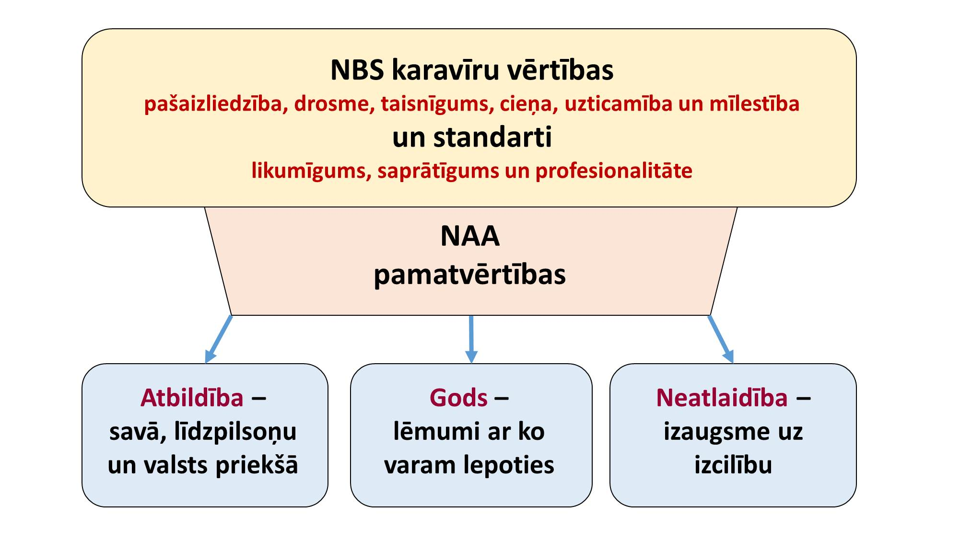

Atbildība savā, līdzpilsoņu un valsts priekšā aptver militārās profesijas pārstāvju uzticību Latvijas sabiedrībai un valstij, jo karavīriem ir uzticēta atbildība attīstīt NBS militārās spējas un veikt specializētus uzdevumus sabiedrības un valsts labā. Katrs karavīrs ir atbildīgs par savu rīcību, darbības galarezultātu un sekām. Atbildības līmenis palielinās ar katru nākamo militārā dienesta pakāpi un ieņemamo amata pozīciju militārajā organizācijā. Kadetu pienākums ir centīgi studēt un sekmīgi apgūt vispārējās un militārās zināšanas, lai pilnveidotu savas profesionālās kompetences. NAA personāla kopīgais pienākums ir ievērot NAA Iekšējās kārtības noteikumus, lietderīgi un efektīvi izlietot valsts piešķirtos resursus, kā arī saudzēt valsts inventāru, ekipējumu un bruņojumu.
Gods ir domāt, plānot un darīt tikai to, kas ir juridiski un morāli pareizi, lai nodrošinātu savlaicīgu, izsvērtu un saprātīgu lēmumu pieņemšanu. Gods un cieņa pienākas katram cilvēkam, kurš godprātīgi veic tam uzticētos dienesta pienākumus. Gods ir katra cilvēka labo tikumu apkopojums un izteikta indivīda iekšējā gatavība paveikt jebkuru uzdevumu pēc labākās sirdsapziņas, lai ar sasniegto galarezultātu NAA personāls varētu lepoties.
Neatlaidība ietver mērķtiecīgu un nepārtrauktu jaunu zināšanu un prasmju apguvi, lai uzturētu un paaugstinātu savu profesionālo kompetenci. Studējošā prasme patstāvīgi un pastāvīgi mācīties ir nozīmīga vispusīgai līdera personības attīstībai un aktīvai karavīra līdzdalībai valsts un sabiedrības dzīves procesos. Lai kadeti spētu pārvarēt akadēmijas teorētisko studiju kursu un praktisko mācību grūtības, ir jāveicina savstarpēja sadarbība, darbs komandā un profesionālā kultūra, veselīgas sacensības gars un tieksme pēc izcilības NAA studijās, kā arī NBS turpmākajā dienestā. Lai nodrošinātu efektīvu vadību, mūsdienu militārajam līderim jābūt plašām zināšanām par karavīru savstarpējām attiecībām, komunikāciju un saskarsmi, militāro teoriju un vēsturi, taktiku, lēmuma pieņemšanas procedūrām un tehnoloģijām. Nākotnē izcilību sasniegs centīgi, radoši cilvēki ar kritisku domāšanu, kuri spēs ātri atlasīt un analizēt informāciju, apgūt jaunas tehnoloģijas un darba metodes, kā arī risināt problēmas mainīgās dzīves situācijās.
NAA studiju procesā Militārās vadības studiju modulī un profesionālajos studiju kursos studiju saturs tiek virzīts, lai panāktu studējošo karavīru vispusīgu personības attīstību un izkoptu militāram līderim nepieciešamās personības iezīmes un NAA kā militāras organizācijas kultūras un karavīra ētossa (Soldiers’ Ethos) padziļinātas vērtības:
Patriotisms – savas dzimtenes, valsts mīlestība, darbošanās tās labā un militāra aizstāvēšana.
Mērķtiecīgums – skaidri definētas studiju prasības, orientācija uz sniedzamajām profesionālajām kompetencēm.
Pienākums – kadetu amata pienākums ir centīgi studēt, savukārt komandieru, kursu priekšnieku, instruktoru un docētāju pienākums ir sniegt kvalitatīvas zināšanas, lai pilnveidotu studējošo vispārizglītojoši teorētiskās un militāri profesionālās kompetences.
Disciplīna – Latvijas likumu, NBS normatīvo aktu, reglamentu prasību un NAA iekšējās kārtības noteikumu un uzvedības normu ievērošana.
Cieņa – godprātīga attieksme visos militārās vadības līmeņos, ētikas normu ievērošana.
Līderība – vadības veids, kas pārveido cilvēku un NAA vērtību sistēmu, standartus, mērķus, vajadzības un ētiku atbilstoši NBS attīstības vadlīnijām.
Sadarbība – efektīva komunikācija studiju procesā visos vadības līmeņos, it īpaši starp studējošiem un docētājiem.
Kvalifikācijas uzturēšana – NAA nodrošina virsnieku un docētāju nepārtrauktu kvalifikācijas paaugstināšanu.
Zinātniskā darba ētika – nodrošināt pētījumu objektivitāti, informēt sabiedrību par savu pētījumu rezultātiem.
Pašizaugsme – personības profesionālā attīstība.
Izcilība – profesionālo karavīru kaujas prasmju uzturēšana.
NAA savā darbībā ievēro Latvijas likumus un tiesību aktus, jo darbojas atbilstoši to jēgai un mērķim. NAA ievēro labas (pienācīgas) pārvaldības principu augstskolā, sabalansējot militārās organizācijas prasības, patstāvīgā personāla un studējošo vajadzības pēc izaugsmes. Lai nodrošinātu kvalitatīvu akadēmijas darbību, ir jāievēro šādi galvenie darbības pamatprincipi:
- NAA vadībai ir jābūt atklātai, godīgai un kompetentai, aizstāvot Latvijas valsts un sabiedrības intereses;
- NAA vadībai ir jābūt mērķtiecīgai, neatlaidīgai un godprātīgai valsts aizsardzības politikas un NBS noteikto mērķu un uzdevumu izpildes jautājumos;
- NAA vadībai jānodrošina savlaicīgu, izsvērtu un pamatotu lēmumu pieņemšana, kā arī jānodrošina pieņemto lēmumu izpildes kontrole;
- NAA vadība sekmē taisnīgas, godprātīgas un atvērtas vides veidošanu akadēmijā, lai veicinātu NAA personāla līdzdalību, veiktspēju un izpratni par vērtībām un sasniedzamajiem rezultātiem;
- NAA institucionālā uzbūve ir jāpilnveido, lai nodrošinātu efektīvu, saskaņotu un demokrātisku akadēmijas darbību zinātniskajos, studiju un administratīvajos jautājumos;
- NAA personāls veicina profesionālo un akadēmisko zināšanu pēctecību, kā arī elastīgi pielāgojas jauniem izaicinājumiem un problēmu risinājumiem;
- NAA personāls nodrošina atklātību, datu aizsardzību, pareizu un taisnīgu procedūru īstenošanu saprātīgā laikā, lai respektētu un salāgotu valsts, sabiedrības un indivīdu tiesiskās intereses;
- NAA personāls nodrošina pārdomātu, pamatotu un taupīgu rīcību ar valsts mantu, piešķirtajiem finanšu līdzekļiem un resursiem.
NAA darbība jāvērtē no ekonomijas (ieguldīt mazāk), efektivitātes (ieguldīt atbilstoši ieguvumiem) un lietderības (ieguldīt gudri) viedokļa. Nākotnē akadēmijas personāla intelektuālo kapacitāti un finanšu resursus jākoncentrē prioritāro uzdevumu un projektu izpildes jomās.
Akadēmijas personāla lielāka individuāla atbildība par noteiktu rezultātu sasniegšanu, uzlabots vadības stils, kas balstās uz sadarbību un komandas darbu, var uzlabot akadēmijas personāla izaugsmi, iesaisti svarīgu lēmumu pieņemšanā un nodrošināt personāla apmierinātību ar paveiktu darbu.

- NAA attīstības virzieni un mērķi
NAA stratēģijas vadmotīvs
Uzturēt profesionālas militārās spējas un veicināt augstu studiju kvalitāti, lai sagatavotu NBS virsniekus par vadītājiem/komandieriem ar izteiktām līdera spējām, augstu motivāciju un profesionālo kompetenci militārajam dienestam NBS un ES/NATO multinacionālajās vienībās.
NAA attīstības prioritārie virzieni
Laika periodā no 2023. gada līdz 2032.gadam NAA darbību fokusēs piecos galvenajos virzienos, lai nepārtraukti paaugstinātu studiju kvalitāti un karavīru profesionālo kompetenci, kā arī nodrošinātu karavīru profesionālās augstākās izglītības ieguvi dažādās studiju programmās, kas atbilst Latvijas augstākās izglītības standartiem un iekļaujas ES un NATO militārās izglītības sistēmā.
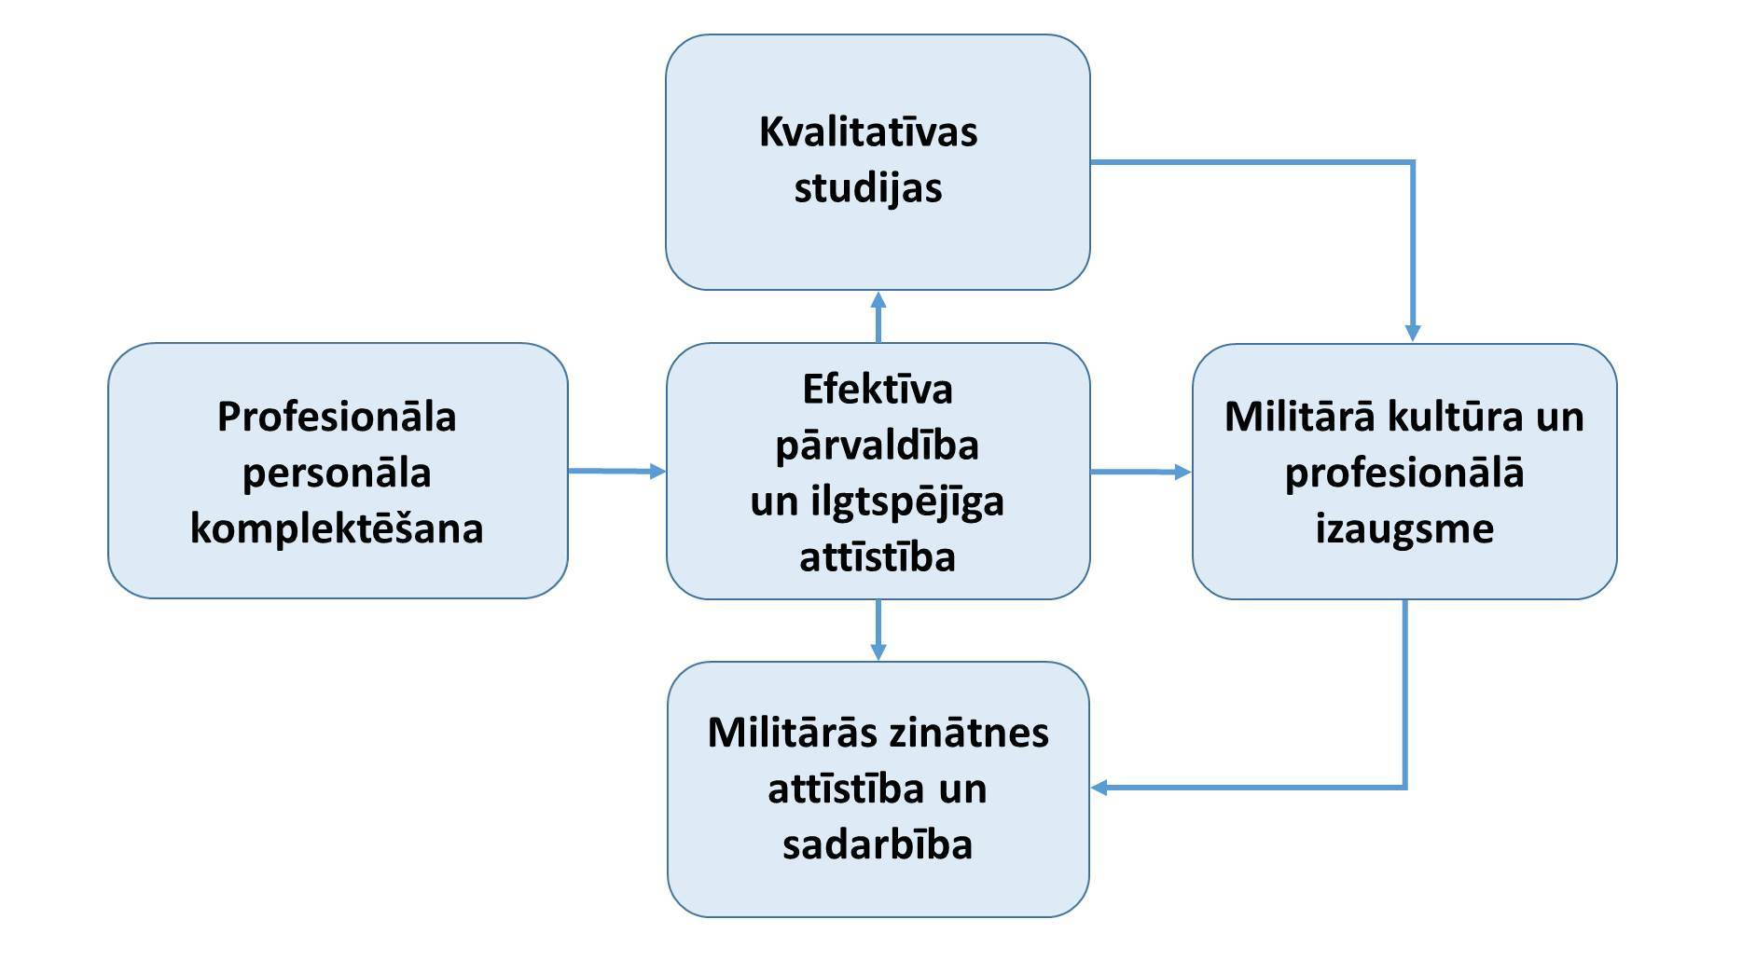

Atbilstoši NAA attīstības virzieniem tiek noteikti prioritārie mērķi.
Attīstības virzieni | Stratēģiskie mērķi
Efektīva pārvaldība un ilgtspējīga attīstība | - Efektīva pārvaldība – sabalansēt NAA kā NBS vienības komandvadību militāro uzdevumu izpildē ar Augstskolu likumā noteikto NAA lēmējinstitūciju darbību akadēmiskajos jautājumos.  - Ilgtspējīga attīstība – efektīvi plānot finanšu un administratīvās darbības, pilnveidot NAA infrastruktūru, lai nodrošinātu modernu studiju vidi.  - Rekrutēšana un atlase – pilnveidot rekrutēšanas iespējas un kandidātu atlases procedūras studijām NAA atbilstoši NBS personāla pieauguma plānam.  - Kaujas spēju uzturēšana – sinhronizēt NAA studiju darbu ar karavīru profesionālo kaujas spēju uzturēšanu atbilstoši Valsts aizsardzības plānam.
Profesionāla personāla komplektēšana | - Personāla komplektēšana – komplektēt NAA pastāvīgo personālu, nodrošinot karavīru un akadēmiskā personāla augstu profesionālo kompetenci.
Kvalitatīvas studijas | - Kvalitatīvas studijas – pamatojoties uz NBS attīstības plānu vidējā termiņā attīstāmām prioritārām militārām spējām, nodrošināt kvalitatīvas studijas atbilstoši regulāro spēku vienību profesionālajai specializācijai un akadēmiskās izglītības standartiem.  - Iekšējās un ārējās studiju kvalitātes pārraudzība – NAA atbild par iekšējo studiju kvalitātes sistēmu, kas atbilst ārējās studiju kvalitātes prasībām darba devēja un augstākās izglītības standartiem.
Zinātnes attīstība un sadarbība | - Drošības un aizsardzības pētniecības un militārās zinātnes attīstība – veikt akadēmiskus un lietišķus pētījumus drošības un aizsardzības jomā un pakāpeniski palielināt NAA akadēmiskā personāla publikāciju skaitu un citēšanas skaitu SCOPUS un Web of Science datu bāzēs iekļautos akadēmiskajos izdevumos. Veicināt sadarbību ar zinātniskām un akadēmiskām iestādēm NATO Zinātniskās organizācijas ietvaros.  - Starptautiskā sadarbība – nodrošināt NAA integrāciju NATO, ES militārās izglītības starptautiskā telpā, pilnveidojot studējošo un akadēmiskā personāla mobilitātes programmas, kā arī veicināt NAA starptautisko sadarbību profesionālo militāro spēju uzturēšanā.
Militārā kultūra un profesionālā izaugsme | - Militārā kultūra – izkopt karavīru profesionālās vērtības, uzturēt militārās tradīcijas un simbolus, veidot pozitīvu NBS tēlu sabiedrībā.  - Līderība un karavīra ētoss – audzināt un sagatavot NAA studējošos kā profesionālā dienesta karavīrus, topošos komandierus, kuriem piemīt augsta vispārējā fiziskā sagatavotība, psihiskā noturība un līdera dotības, lai spētu veikt tiem uzticētos uzdevumus jebkuros apstākļos.  - Profesionāla izaugsme – īstenot mūžizglītības, karjeras un kvalifikācijas paaugstināšanas kursus.

Lai nodrošinātu efektīvu un ilgtspējīgu attīstību un profesionālo izaugsmi, gan akreditēto studiju programmu īstenošanā, gan mūžizglītības, karjeras un kvalifikācijas paaugstināšanas kursu īstenošanā sadarbojas visas NBS Mācību vadības pavēlniecības pakļautībā esošās skolas un profesionālie kompetenču centri:
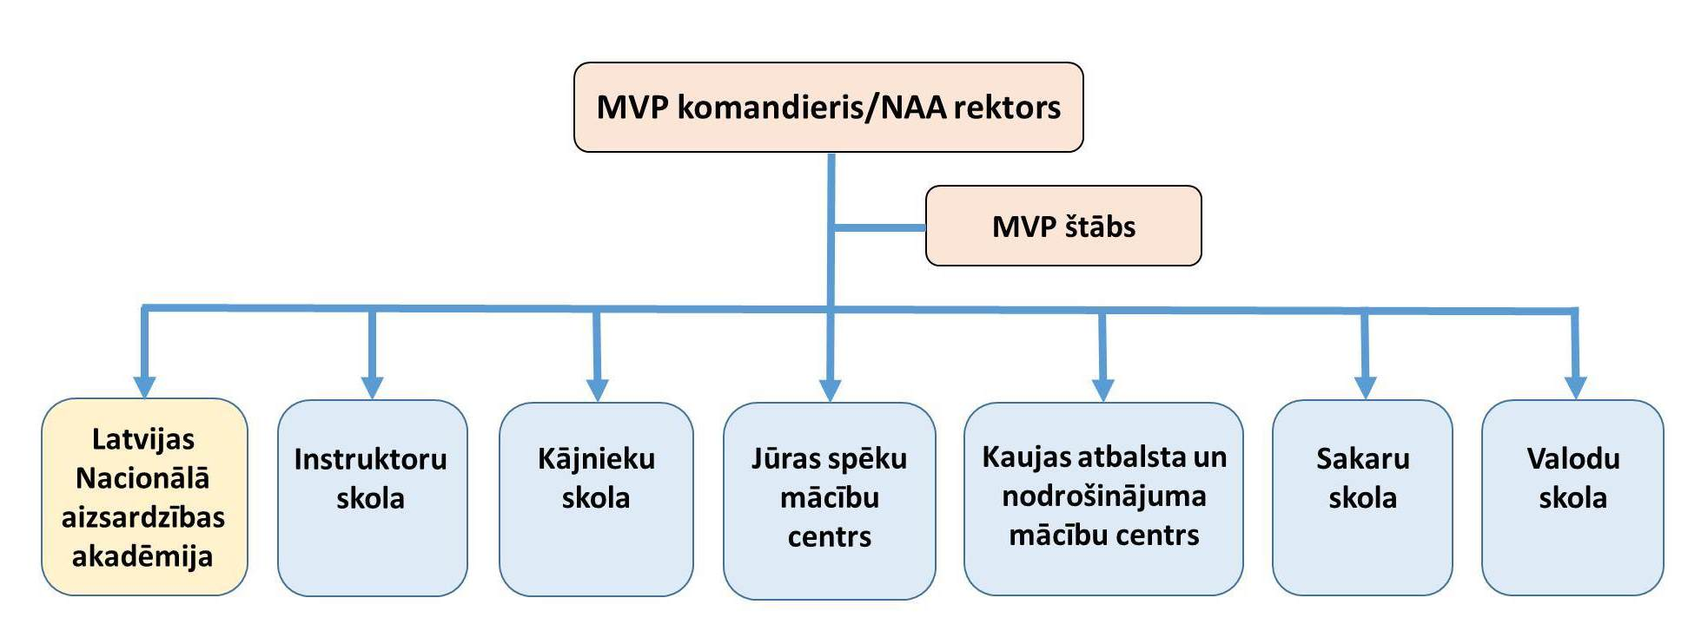
Instruktoru skola nodrošina NBS vienību instruktoriem un augstskolu studentiem iespēju iegūt militārajam dienestam nepieciešamo profesionālo kvalifikāciju, kā arī vispārējās zināšanas un prasmes atbilstoši Aizsardzības ministrijas un NBS noteiktajiem standartiem.
Kājnieku skola īsteno pieaugušo neformālās izglītības programmas un kvalifikācijas kursus karavīru individuālai apmācībai (militārās pamatapmācības kurss, kareivja speciālista kurss un rezervistu militārās apmācības kurss, paplašinātās pirmās palīdzības apmācības).
Jūras spēku mācību centrs organizē individuālās apmācības – mīnu meklēšana, iznīcināšana; ūdenslīdēju apmācības.
Kaujas atbalsta un nodrošinājuma centrs īsteno pieaugušo izglītības programmas un veic individuālo apmācību tādās jomās kā sprādzienbīstamu priekšmetu neitralizēšana; prettanku ieroču un bruņutehnikas apmācība; netiešais uguns atbalsts un kaujas inženieru nodrošinājums.
Sakaru skolas pamatuzdevums ir nodrošināt NBS strādājošo vienotu, kvalitatīvu un NATO standartiem atbilstošu dažādu līmeņu speciālistu sagatavošanu sakaru specialitātēs, datortehnikas, datorprogrammu lietošanā un kriptēšanā.
Valodu skola atbild par svešvalodu apmācību, lai sagatavotu NBS personālsastāvu darbam NATO struktūrās un NBS vienībās, mācībām ārvalstu militārajās izglītības iestādēs, starptautiskās sadarbības projektu īstenošanai un dalībai starptautiskajās misijās.

- NAA uzdevumi un īstenošanas indikatori
Pamatojoties uz NAA attīstības pieciem virzieniem un stratēģiskajiem mērķiem, laika periodā no 2022.gada līdz 2032.gadam NAA tiek noteikti šādi prioritārie uzdevumi un attīstības stratēģijas īstenošanas indikatori:
  - Efektīva pārvaldība un ilgtspējīga attīstība
Stratēģiskais mērķis | Uzdevumi | Īstenošanas indikatori
Efektīva pārvaldība | NAA realizē akreditētās studiju programmas studiju virziena “Militārā aizsardzība” ietvaros, nodrošinot karavīru izglītības vajadzības atbilstoši karjeras sistēmai NBS.  -----------------------------------  Nodrošināt NAA lēmējinstitūciju darbību atbilstoši Augstskolu likumam.  --------------------------------------  NAA sabalansēt AM/NBS militārās izglītības prasības atbilstoši Latvijas augstākās izglītības standartiem.  ---------------------------------------  Veikt NAA struktūras un finansējuma izmaiņas pēc nepieciešamības un atbilstoši militārās izglītības vajadzībām.  ---------------------------------------  Studējošo Krīvu padome nodrošina aktīvu kadetu iesaisti studiju procesa pārvaldībā un studiju kvalitātes uzlabošanā.  --------------------------------------  NAA studējošie tiek sagatavoti kā profesionālā dienesta karavīri. | - NAA akreditētās studiju programmas atbilst profesionālās augstākās izglītības valsts standartam.  - Līdz 2028.gadam tiek izstrādāta, licencēta un uzsākta1.līmeņa augstākās izglītības studiju programma NBS instruktoru sastāvam.  - Līdz 2024.gadam tiek ieviestas izmaiņas Militārā dienesta likumā (MDL) par NBS vecāko virsnieku izglītības prasībām attiecībā uz Maģistra grāda nepieciešamību, kā rezultātā tiktu ieviestas izmaiņas augstākās militārās izglītības sistemātiskumā un NAA profesionālās maģistra studiju programmas “Militārā vadība un drošība” realizācijā līdz 2028.gadam.  -----------------------------------------------------  - AM izveido un nodrošina Augstskolas padomes darbību saskaņā ar Augstskolu likumu, kas atbild par NAA Attīstības stratēģijas un Kvalitātes politikas realizāciju.  - NAA nodrošina MK noteikumos un Augstskolu likumā noteikto koleģiālo lēmējinstitūciju darbību lietišķās augstskolas ietvaros – Senāts, Akadēmiskā šķīrējtiesa, Krīvu padome, Zinātniskā padome, Mācību padome u.c., kas risina zinātniskos un akadēmiskos jautājumus, cik tālu tie nav pretrunā ar NBS attīstības vadlīnijām.  -----------------------------------------------------  - Tiek veikta ikgadēja studiju programmu un satura pilnveidošana, ievērojot NAA Attīstības stratēģijas un NAA Kvalitātes politikas vadlīnijas un procedūras.  -----------------------------------------------------  - NBS īsteno NAA struktūras izmaiņas, pamatojoties uz NAA priekšlikumiem.  - Atbilstoši NAA studējošo pieaugumam savlaicīgi tiek plānots akadēmiskā personāla štata amatu pieaugums.  - Vadības grupas ietvaros regulāri tiek pārskatītas NAA administratīvā personāla funkcijas, nodrošinot darba slodzes, darbības efektivitātes un atalgojuma taisnīgu sabalansētību attiecībā pret CD akadēmiskā un militārā personāla slodzi.  ---------------------------------------------------  - Krīvu padome veic kadetu aptaujas un ierosina rektoram priekšlikumus par studiju kvalitātes uzlabošanu.  - Krīvu padome atbild par piešķirto finanšu līdzekļu efektīvu izmantošanu studējošo vajadzībām.  ----------------------------------------------------  - Militāra apdraudējuma vai kara situācijā studijas tiek pārtrauktas, un NAA uzsāk kaujas uzdevumu izpildi.
Ilgtspējīga attīstība | Plānot NAA infrastruktūras attīstību, lai nodrošinātu studējošiem pievilcīgu un modernu studiju vidi.  ---------------------------------------  Veikt finanšu un infrastruktūras attīstības plānošanu sadarbībā ar NBS un atbilstoši NBS attīstības plāniem.  --------------------------------------  Nodrošināt praktisko apmācību teritoriju un materiāli tehnisko nodrošinājumu kaujas mācību realizācijai. | - Tiek uzturēta NAA labklājības centra darbība, nodrošinot studējošu ēdināšanu, sporta zāles un bibliotēkas pieejamību.  - Regulāri tiek apsekoti studējošo sadzīves apstākļi dienesta kopmītnēs, nodrošinot sadzīves labklājību, kā arī studiju vajadzības, kas attiecas uz Interneta un biroja tehnikas pieejamību gan mācību auditorijās, gan studējošo kopmītnēs.  - Ir pabeigts četru stāvu kazarmas remonts, tādējādi papildus nodrošinot istabas un modernas mācību telpas.  - Studiju telpas tiek nepārtraukti pārraudzītas, lai nodrošinātu docētājiem un studējošiem nepieciešamos mācību līdzekļus.  ----------------------------------------------------  - NAA budžeta plāni ir izstrādāti un apstiprināti NBS līmenī, kur NBS vadība apzinās ieguldījumu militārās izglītības nodrošinājumā kā prioritāti nākotnes attīstībai.  -Studiju programmu izmaksas tiek aprēķinātas, kur studējošie neattaisnotas nesekmības gadījumā atgriež iztērētos līdzekļus Valsts kasē saskaņā ar AM normatīvo aktu prasībām.  - NAA atbildīgās amatpersonas veic savlaicīgu mācību resursu pieprasījumu MVPŠ.  ----------------------------------------------------  - Nodrošināt NBS militāro mācību poligonu pieejamību un NBS struktūrvienību resursu izmantošanu NAA studējošo taktiskajām mācībām, kaujas šaušanai un studiju praksei.  - Savlaicīgi noslēgti līgumi par teritorijas izmantošanu ar privātpersonām un NAA noliktavās saņemts materiāli tehniskais nodrošinājums atbilstoši TO&E.
Rekrutēšana un atlase | Rekrutēt un atlasīt augsti motivētus jauniešus studijām NAA atbilstoši NBS personāla attīstības vadlīnijām.  ---------------------------------------  Veicināt NAA prestižu un jauniešu interesi par militāro izglītību un karjeru NBS. | - NAA vadība nodrošina neatkarīgu, pastāvīgu, tiešu un vienkāršu jauniešu iespēju pieteikties studijām NAA.  - NAA studējošo atlases procedūra nodrošina NBS personāla plānos noteikto jaunāko virsnieku rekrutēšanu un izglītošanu, kur studējošo skaita atbirums sastādītu ne vairāk kā ārvalstu militārajās augstskolās +/- 13%  ------------------------------------------------------  - NAA uztur komunikāciju ar sabiedrību, veidojot jauniešiem informatīvas akadēmijas Interneta e-mājaslapu.  - NAA veicina kā augstākās militārās izglītības iestādes studiju kvalitātes un konkurētspējas atpazīstamību Latvijas izglītības telpā, izmantojot masu mēdijus.  - NAA personāls un studējošie piedalās sabiedriskajos un tematiskajos lekciju pasākumos skolās, lai popularizētu militāro profesiju.
Kaujas spēju uzturēšana | Uzturēt NAA karavīru kaujas spējas.  ---------------------------------------  Profesionālās augstākās studiju programmās kadetu karavīra profesionālai sagatavotībai NAA realizē Kaujas izturības kursa (KIK) pārbaudījumu, Lauka nometni un Militārās vadības Taktikas kursu.  ---------------------------------------  NAA nodrošina studējošo un patstāvīgā personāla fiziskās sagatavotības uzturēšanas programmas. | -Ikgadēji NAA personāls (karavīri) veic veselības medicīnisko pāraudi.  -Ikgadēji NAA personāls (karavīri) kārto NBS fiziskās sagatavotības normatīvus un  A1 kvalifikāciju ar dienesta ieroci.  - NAA personāla spēja reaģēt saskaņā ar VAOP plāniem tiek periodiski pārbaudīta pēc NAA rektora vai NBS komandiera rīkojuma.  -----------------------------------------------------  - Kadeti spēj izpildīt KIK kursa militārās prasības 98% apjomā ar iespēju atkārot pārbaudījumu studiju programmas ietvaros pēc gada.  - Studējošie ir spējīgi nokārtot fiziskās sagatavotības normatīvus ar vērtējumu Izcili un Teicami, un vismaz 60% apjomā.  ------------------------------------------------------  -NAA amata štatos uztur augsti kvalificētus vispārējās fiziskās sagatavotības profesionāļus un piesaista specifisku sporta nozaru speciālistus fakultatīvajām nodarbībām.  - NAA nepārtraukti ievieš jaunus fiziskās sagatavošanas pasākumus atbilstoši jauniesaukto karavīru un studējošo fiziskās sagatavotības rezultātiem, lai sasniegtu labu un teicamu rezultātu.

Aktualizējot NAA kā lietišķas augstskolas un Latvijas vienīgās augstākās militārās izglītības iestādes statusu Latvijas augstākās izglītības telpā, efektīvas pārvaldības un ilgtspējīgas attīstības pamatā ir prioritāri Valsts aizsardzības mērķi, kas nosaka studiju virziena “Militārā aizsardzība” realizācijas specifiku. Tomēr jānorāda, ka NAA augstākās militārās izglītības sistēma ir pilnībā samērota ar NATO un ES bruņoto spēku prasībām militārās izglītības jomā, kas pamato Latvijas Augstskolu likuma izņēmumus attiecībā uz NAA kā lietišķas augstskolas darbību Latvijā.
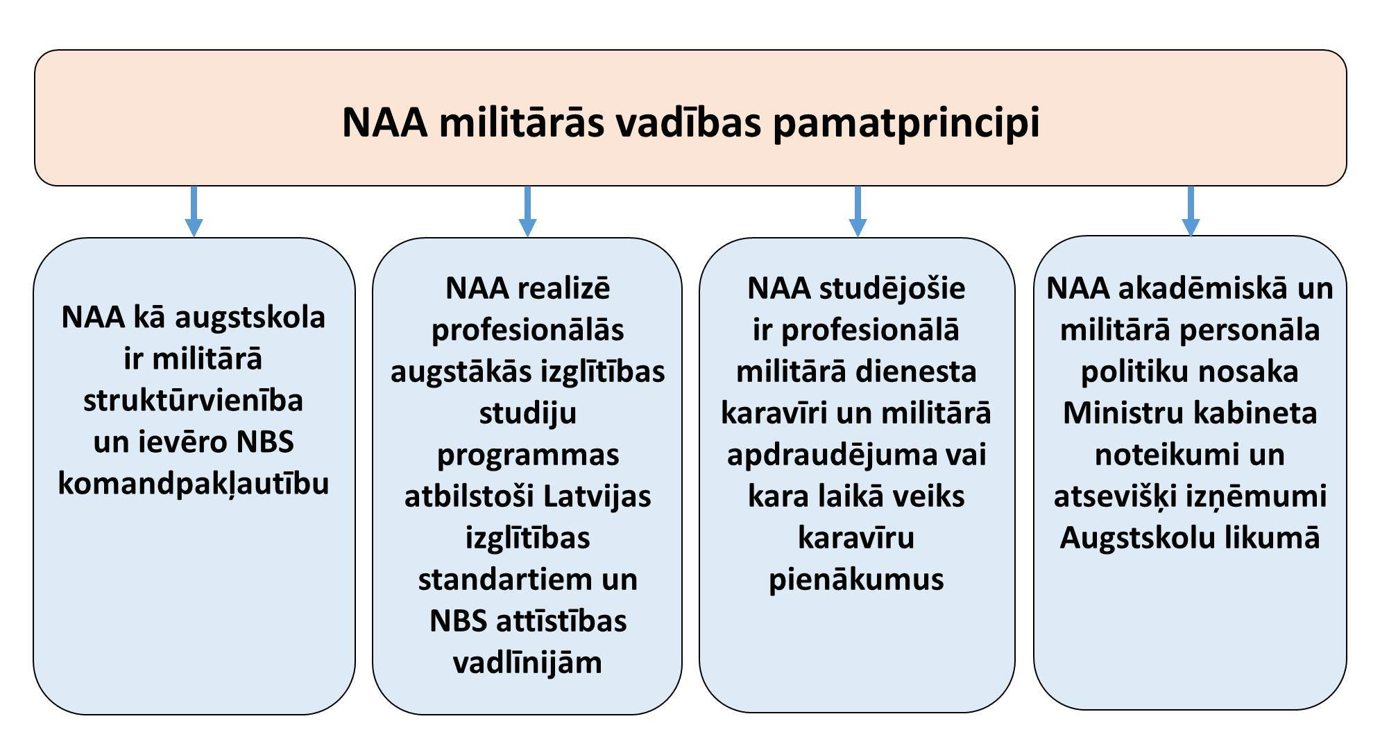

  - Profesionāla personāla komplektēšana
Stratēģiskais mērķis | Uzdevumi | Īstenošanas indikatori
Personāla komplektēšana | Komplektēt NAA personālu, pamatojoties uz Augstskolu likumu, MK 16.12.2014. noteikumiem Nr.744, Militārā dienesta likumu, kā arī NAA iekšējiem normatīvajiem aktiem.  --------------------------------------  Uzturēt uz attīstību un izcilību orientēta personāla politiku, kur militārās izglītības īstenošanā piesaistīti augsti kvalificēti speciālisti – militārpersonas, zinātniskais un akadēmiskais personāls. | - NAA ir vismaz pieci akadēmiskā personāla pārstāvji ar doktora zinātnisko grādu.  - Tiek veikta patstāvīgā akadēmiskā un militārā personāla ikgadēja darba snieguma izvērtēšana.  ------------------------------------------  - Tiek veikta NAA viesdocētāju darba snieguma izvērtēšana.  - Struktūrvienības vadītāja individuālā darba plāna izstrādāšana rezultātu uzlabošanai vai MVP komandiera lēmums par darba attiecību pārtraukšanu.  - Saskaņā ar NAA Kvalitātes politiku tiek veikts periodisks militāro viesdocētāju pedagoģiskā darba vērtējums.

  - Kvalitatīvas studijas
Stratēģiskais mērķis | Uzdevumi | Īstenošanas indikatori
Kvalitatīvas studijas | Īstenot Profesionālās augstākās izglītības studiju programmu satura atbilstību Augstākās profesionālās izglītības standartiem, profesijas standartam un NBS prioritāro militāro spēju attīstības vadlīnijām.  --------------------------------------  NAA studējošie veic pētniecību drošības, aizsardzības un militārās zinātnes jomās.  -------------------------------------  Studiju programmu atsevišķu kursu saturs tiek izvērtēts atbilstoši militāro kompetenču nepieciešamībai saistībā ar SZS, GS un JS profesionālo specializāciju.  --------------------------------------  Uzturēt digitalizāciju un nodrošināt modernu studiju vidi e-sistēmā.  --------------------------------------  Vispārizglītojošos studiju kursus piesaistīt augsti kvalificētus militāros un civilos docētājus, kuri īstenos modernas un interaktīvas studiju metodes.  --------------------------------------  Standartizēt virsnieku ES militārās izglītības kompetenču moduli (Sectoral Qualifications Framework for the Military Officer – SQF-MILOF).  --------------------------------------  Nodrošināt militārās izglītības sistemātiskumu attiecībā uz instruktoru sastāvu.  --------------------------------------  Aktualizēt profesionālās maģistra studiju programmas “Militārā vadība un drošība” saturu.  --------------------------------------  Studējošie kopumā ir apmierināti ar studiju procesu NAA. | - NAA ievēro Kvalitātes politikas mērķi, īstenojot visaptverošu kvalitātes vadības sistēmu NAA attiecībā uz akreditētā studiju virziena “Militārā aizsardzība” studiju programmu realizāciju, kā arī militāri profesionālajiem karjeras/kvalifikācijas kursiem un mūžizglītības īstenošanu, kas ir jāievēro NAA vadības grupai, akadēmiskajam personālam un profesionālā dienesta karavīriem, kuri atbild par NAA profesionālās augstākās izglītības studiju programmu un militāro mācību realizāciju.  - NAA ir izveidota Mācību plānošanas un atbalsta pārvalde (MPAP) un metodikas atbalsta nodaļa, kas seko līdz un atbild par studiju programmu atbilstību akreditācijas noteikumiem. NAA Mācību padome (MP) izvērtē un apstiprina izmaiņas studiju plānos.  ------------------------------------------  -NAA nodrošina nepieciešamo docētāju kvalifikāciju zinātniski pētniecisko darbu vadīšanai.  - Studējošie spēj aizstāvēt kvalifikācijas, bakalaura un maģistra darbus vērtējumā no labi līdz izcili 70% apjomā.  -------------------------------------------  - Nodaļu vadītāji, Studiju programmu direktori un kursu priekšnieki vai docētāji iesniedz priekšlikumus NAA MP saskaņā ar NAA Kvalitātes politiku.  -------------------------------------------  -NAA tiek uzturēta ILIAS e-studiju vides platforma.  - LAIS tiek izveidota NAA studējošo datu bāze.  -------------------------------------------  -Atbild NAA Militārās vadības studiju nodaļas personāls.  - Tiek apzinātās NAA personāla un studējošo vēlmes pēc iztrūkstošām zināšanām, organizējot papildus kursus un seminārus.  -------------------------------------------  - Līdz 2032.gadam ieviests studiju procesā, it īpaši Erasmus studiju moduļos.  -------------------------------------------  -Ir licencēta pirmā līmeņa profesionālā augstākā studiju programma NBS instruktoriem.  -------------------------------------------  - Ir ieviestas MDL izmaiņas virsnieku izglītības un karjeras prasībās.  -------------------------------------------  -Tiek organizētas regulāras NAA kopsapulces atgriezeniskās saites nodrošināšanai.
Iekšējās un ārējās studiju kvalitātes pārraudzība | Nodrošināt NAA efektīvu Kvalitātes politiku, kas ietver studiju procesa plānošanas, administrēšanas, studiju satura un studējošo sasniegto rezultātu starpposmu un noslēguma kvalitātes kontroles mehānismus, pamatojoties uz studējošo, vadības un docētāju atgriezenisko saiti.  --------------------------------------  NAA studiju programmu realizācijā sadarbojas ar NBS regulāro spēku vienībām – tiešo darba devēju, nodrošinot nepārtrauktu ārējās studiju kvalitātes pārraudzību. | - NAA ir Senāta apstiprinātas Kvalitātes politikas vadlīnijas.  - Iekšējās studiju kvalitātes uzraudzību veic studiju programmu direktori, metodiķi un jautājumus izskata MP saskaņā ar NAA Kvalitātes politikas noteiktajiem periodiem.  - Studējošo aptauju realizācijai tiks izmantota LAIS platforma.  - Izmaiņas studiju programmās tiek pamatotas un ieviestas saskaņā ar studiju procesa kvalitātes ziņojumiem.  -------------------------------------------  - Tiek veiktas regulāras absolventu un darba devēju (NBS vienību) aptaujas. Apmierinātības ar studiju kvalitāti vērtējums vismaz “labi” īpatsvars jāsasniedz 60% apmērā.  - NAA vadības grupa ir atvērta racionāliem priekšlikumiem par studiju kvalitātes uzlabošanu, izvērtējot militārās vajadzības un augstskolu prasības.

Militārās zinātnes attīstība un sadarbība
Stratēģiskais mērķis | Uzdevumi | Īstenošanas indikatori
Drošības un aizsardzības pētniecības un militārās zinātnes attīstības veicināšana | Pētnieciskās izcilības veicināšana un NAA starptautiskās zinātniskās sadarbības un atpazīstamības veicināšana pamatojoties uz DSPC un ATIC darbību.  --------------------------------------  Pētījumu veikšana par starptautiskās un nacionālās drošības un aizsardzības jautājumiem atbilstoši AM un NBS vajadzībām.  -------------------------------------  Sekmēt kadetu iesaisti studiju pētnieciskajā darbā. | -Publikāciju SCOPUS, Web of Science ERIH+ datubāzēs, un specifiskās publikācijas saskaņa ar zinātniskās padomes periodiku sarakstu kopskaita pieaugums par 10% līdz 2025. gadam un par 20% līdz 2028. gadam  - Publikāciju citējamības palielināšana SCOPUS un Web of Science datu bāzēs iekļautajos izdevumos par 10% līdz 2025. gadam un par 20% līdz 2028. gadam  - NAA vēlētā akadēmiskā personāla kopīgais Google Scholar Hirša indeksa pieaugums par 10% līdz 2025. gadam un par 20% līdz 2028. gadam, lai sasniegtu vismāz H = 1 līdz 2030.gadam.  - Koppublikāciju ar citu Latvijas un ārvalstu augstskolu zinātniekiem pieaugums par 10% līdz 2025. gadam un par 20% līdz 2028. gadam.  - Dalība starptautiskās zinātniskās konferencēs (tajās, kurās piedalās vismaz piecām NATO dalībvalstīm) vismaz reizi 18 mēnešos.  --------------------------------------------------  - Daļa pētījumu būs klasificēti, kur pētījumu rezultātu ziņojums tiek iesniegts AM vai NBS.  --------------------------------------------------  - NAA studējošie veic pētījumus Militārās zinātnes ietvaros, iekļaujot starpdisciplināru zinātņu jomas, kvalificētu docētāju vadībā, kas attiecas uz diplomdarbu, bakalaura un maģistra darbu izstrādi un aizstāvēšanu.
Starptautiskā sadarbība | NAA uztur un pilnveido starptautisko sadarbību akadēmiskās izglītības, militāri profesionālās izglītības, kā arī militāro mācību jomās, nodrošinot NAA vispārēju integrāciju ES un NATO militārās izglītības telpā atbilstoši augstākās izglītības standartiem.  --------------------------------------  Paplašināt starptautisko sadarbību zinātnē un akadēmiskā personāla mobilitāti militārās ekspertīzes jautājumos. | -ERASMUS+ projekta īstenošana, sadarbojoties ar citām militārās augstākās izglītības institūcijām, gan nosūtot, gan uzņemot īstermiņa un ilgtermiņa apmaiņas mobilitātes studējošos un docentus.  -Vismaz trīs apmācības moduļu īstenošana militāro apmācību ietvaros ERASMUS+ kontekstā.  -Līdz 2032.gadam katram studējošam studiju periodā nodrošināt dalību vismaz vienā ārvalstu pieredzes apmaiņas braucienā vai pieredzes apmaiņā Latvijā ar ārvalstu militāriem studentiem.  ------------------------------------------------  - Izveidot NAA akadēmiskā personāla kompetences bāzi pētniecības un lekciju jomās, lai piedāvātu vieslekcijas ārvalstu militārajās augstskolās.  - Piedāvāt ārvalstu militāro augstskolu studējošiem darbu vadītāju pārraudzību, izstrādājot pētnieciskos darbus.  - Veicināt NAA pētnieku dalību NATO STO un citu iestāžu zinātniskajos projektos.

  - Militārā kultūra un profesionālā izaugsme
Stratēģiskais mērķis | Uzdevumi | Īstenošanas indikatori
Militārā kultūra | NAA popularizē militāro kultūru, lai veidotu saikni starp sabiedrību un NBS, kā arī veicinātu virsnieka profesijas prestižu sabiedrības uzskatos, piesaistot jauniešus profesionālajam dienestam un studijām NAA.  --------------------------------------  Uzturēt NAA tradīcijas, godājot vēsturi un izpētot Latvijas neatkarības iegūšanas kaujas vietas.  ------------------------------------  NAA tiek ievēroti iekšējās kārtības noteikumi, kas atbilst MDL prasībām.  --------------------------------------  Nodrošināt nacionālās identitātes un kultūras saglabāšanu.  --------------------------------------  Uzturēt sadarbības saites ar sabiedrību, institūcijām, kā arī Latvijas augstskolām un ārvalstu militārajām augstskolām.  -------------------------------------  Nodrošināt akadēmiskā godīguma un ētikas principu ievērošanu studiju un pētniecības procesā.  --------------------------------------  Nodrošināt militārās ētikas ievērošanu. | - Tieša kandidātu atlase studijām NAA.  - Kadeti piedalās skolu pasākumos, popularizējot militārās profesijas nozīmīgumu.  - NAA kadeti sadarbības augstskolās pārstāv militārās organizācijas vērtības.  - NAA personāls sabiedrībā uzvedas apzinīgi, ievērojot MDL un Iekārtas reglamenta prasības.  - Efektīva NAA sasniegumu komunikācija ar Masu medijiem.  --------------------------------------------------  -Studiju programmu ietvaros tiek organizēti militārie pārgājieni un militāro tradīciju uzturošās lekcijas par Latvijas kara mākslas vēsturi.  - Kursu priekšnieki un seržanti ir atbildīgi par NAA studējošo izpratni par militāro tradīciju uzturēšanu.  --------------------------------------------------  - Papildus NAA tiek noteikti iekšējie kārtības noteikumi, kuri reglamentē studējošo un docētāju atbildību un pienākumus studiju procesā.  --------------------------------------------------  -Studiju laikā kadetiem tiek sniegtas paplašinātas zināšanas par starptautisko drošību, Latvijas ģeopolitisko situāciju un nacionālās kultūras raksturojumu, kas iezīmē latviskās identitātes kaujas sparu Valsts neatkarības saglabāšanā.  --------------------------------------------------  - NAA ir atvērta lietišķa augstskola, kas spēj sniegt profesionālu ekspertu atbilstošu dalību un lekcijas valsts aizsardzības jautājumos citās augstskolās un skolās.  - Iespēju robežās veikt zinātnisko pētījumu popularizēšanu sabiedrībā.  --------------------------------------------------  -NAA akadēmiskā un zinātniskā darbība atbilst normatīvajiem aktiem.  -NAA ir studējošo darbu oriģinalitātes pārbaudes procedūra, darbojas šķīrējtiesa.  --------------------------------------------------  Sadarbībā ar NBS Kapelānu dienestu ir izstrādāts NAA ētikas kodekss.
Līderība un karavīra ētoss | NAA komandējošais sastāvs un docētāji veicina studējošo virspusēju personības intelektuālo, fiziskās sagatavotības un morālo attīstību, lai sagatavotu NBS jaunākos virsniekus kā profesionālā dienesta karavīrus un vidējā līmeņa komandierus, kuriem piemistu līderības kompetences.  -------------------------------------  MDL noteiktā kārtībā NAA kursa priekšnieki un seržanti atbild par kadetu audzināšanu.  --------------------------------------  Nodrošināt karavīru psiholoģisko un garīgo atbalstu. | - Visās studiju programmās ir vienots militārās vadības modelis, kurā studējošiem tiek sniegtas teorētiskās zināšanas par militāro vadību, lai tās pielietotu praksē militārās mācībās.  - attiecībā uz kadetu līderības potenciālu tiek nodrošināta komunikācijas saite visos vadības līmeņos.  - Kursa priekšnieki veic individuālas pārrunas un regulārus audzināšanas pasākumus.  - Studējošiem tiek veikta izaugsmes vērtēšana, tiek īstenots NAA Senāta apstiprinātais “NAA Kadetu reitinga sistēmas nolikums”.  --------------------------------------------------  -Papildus Studiju kursu priekšniekiem un seržantiem studējošo garīgo audzināšanu veic kapelāns.  --------------------------------------------------  -Studējošiem ir pieejama bezmaksas NBS psihologu dienesta palīdzība.
Profesionāla izaugsme | Uzturēt NAA civilo darbinieku un karavīru augstu kvalifikāciju, kā arī specializāciju.  --------------------------------------  Paplašināt mūžizglītības, karjeras kursu, pārkvalificēšanās un prasmju pilnveides programmu piedāvājumu un pieejamību. | -Tiek identificētas nepieciešamās personāla kompetenču paaugstināšanas izglītības vajadzības un piedāvāti izglītības kursi.  --------------------------------------------------  -Karavīriem tiek realizēti karjeras kursi un kvalifikācijas paaugstināšanas kursi gan NAA, gan NATO valstu militārās izglītības ietvaros.

- NAA infrastruktūra un studiju resursi

Latvijas NAA infrastruktūra (mācību, administratīvās un nodrošinājuma ēkas un telpas) atrodas Rīgā, Ezermalas ielā 8B vienā teritorijā ar NBS Militāro policiju un NBS Medicīnas nodrošinājuma centru. Vienā ēkā ar NAA ir izvietots arī Mācību vadības pavēlniecības štābs, NBS Sakaru skola un NBS Valodu skola. NAA teritoriju apsargā Zemessardzes vienību zemessargi, ievērojot militārās procedūras un nodrošinot personāla, apmeklētāju un autotransporta caurlaižu režīmu. NAA 1.mācību korpusu apsargā MVP diennakts norīkojums un kadeti.

Šajā pašā teritorijā atrodas Valsts policijas koledža (VPK) un citas Iekšlietu ministrijas struktūrvienības (IeM), taču Iekšlietu ministrijas personāls un apmeklētāji izmanto citu kontroles caurlaides punktu ar savu caurlaižu režīmu. NAA sadarbojas ar VPK un pēc nepieciešamības izmanto stadionu un “zaļo zonu”, kas atrodas IeM pārraudzībā.

Teritorijā arī atrodas Valsts aizsardzības militāro objektu un iepirkuma centra Apsaimniekošanas departamenta Reģionālās pārvaldes iecirknis, kura darbinieku pienākums ir nodrošināt Aizsardzības ministrija infrastruktūras apsaimniekošanas un attīstības pasākumu izpildi.

NAA 1.mācību korpusā visas auditorijas (no 20 līdz 40 sēdvietas) ir aprīkotas ar datoriem, projektoriem, ekrāniem, audio aparatūru un tāfelēm, lai docētāji spētu izmantot dažādas mācību metodes. NAA lielā zālē (ar 262 sēdvietām), plenārsēžu zāle (ar 60 sēdvietām) tiek rīkoti akadēmijas absolventu izlaidumi un citi formāli pasākumi. Pirmā un otrā stāva auditorijas ir savienotas vienotā informācijas tīklā, tādējādi, dodot iespēju glabāt mācību materiālus un citu informāciju uz NAA servera.

NAA 1. mācību korpusā ir izvietota akadēmijas virtuve un ēdamtelpa (50 sēdvietas), ko var izmantot NAA un MVPŠ vajadzībām, kā arī komersanta kafejnīca (40 sēdvietas). Šajā pašā ēkā ir izvietots arhīvs, divi dokumentu pavairošanas biroji, vairākas bruņojuma un materiāli tehnisko līdzekļu (MTL) noliktavas.

NAA teritorijā kadetu izmitināšanai ir pieejama NAA dienesta viesnīca, kurā var izmitināt 410 kadetus un kursu klausītājus. 2024. gadā tiks pabeigta otra NAA dienesta viesnīcas ēka, kurā varēs izmitināt ne mazāk kā 72 kadetus un kursu klausītājus. Šajā ēkā ir ieplānotas arī mācību auditorijas 40-60 kadetiem, mācību (sindikātu) telpas 10-20 kursu klausītājiem, administratīvās un atpūtas telpas. Kadetu ekipējuma apkopei un uzglabāšanai abās ēkās ierīkotas MTL noliktavas, veļas mazgātavas un žāvētavas.

Profesionālās specializācijas studiju kursu apguvei NAA ir izveidots Taktikas simulācijas centrs, Šaušanas simulators (EST 2000) un 25 metru šautuve, kuras renovācija tiks uzsākta 2023. gadā.

Fiziskās veselības uzturēšana ir obligāts nosacījums profesionālā dienesta karavīriem, tādēļ NAA infrastruktūrā ir vairāki sporta laukumi, sporta zāle un trenažieru zāle, kā arī NATO parauga šķēršļu josla. Kadeti un kursu klausītāji var izmantot NAA parka teritoriju sporta un atpūtas pasākumiem.

Kadeti vispārizglītojošo, profesionālās specializācijas studiju kursu apguvei un pētnieciskā darba veikšanai izmanto NAA bibliotēku, kas ir akreditēta vietējās nozīmes bibliotēka, reģistrēta Latvijas Republikas Bibliotēku reģistrā.

2022.gadā ir atvērts NAA Labklājības centrs, kur darbojas NAA bibliotēka, dienas un diennakts lasītavas, ēdnīca (200 sēdvietas), pārtikas uzglabāšanas un sagatavošanas telpas, aktu zāle (300 sēdvietas), kadetu pašpārvaldes (Krīvu padomes) telpas, Kadetu klubs, kapela un fizioterapijas kabinets.

Tuvākajos gados NAA infrastruktūras renovācijai tiks piešķirti papildus finanšu līdzekļi. Tiks veikta Kontrolpunkta (caurlaides) ēkas renovācija, NAA lielās auditorijas (120 sēdvietas) un NBS vēsturiskās ekspozīcijas telpu iekārtošana, kā arī autotransporta novietņu un MTL noliktavu uzlabošana.

Kaujas prasmju uzturēšanas un citus taktikas kursus īsteno NBS poligonos (Ādažu militārais poligons, Skrundas poligons, Lāčusila poligons u.c.).

NAA finanšu līdzekļus veido valsts aizsardzībai piešķirtie valsts budžeta līdzekļi. Plānots, ka tuvākajos gados valsts aizsardzības budžets veidos 2,2% no IKP. NAA piešķirtais finansējums tiek regulāri pārskatīts atbilstoši AM un NBS prioritātēm.

Nākotnē NAA ir jāveic atbalsta funkciju konsolidācija un optimizācija, lai uzlabotu personāla darba kvalitāti un efektivitāti, kā arī vienkāršotu administratīvo vadību. Šī procesa ietvaros ir jāveicina akadēmijas personāla iesaiste priekšlikumu sagatavošanā, lai sakārtotu normatīvos aktus vai procesus, kas veicina līdzekļu ekonomiju, palielina darba efektivitāti un uzlabo studiju atbalstu.

- NAA darbības rādītāji
NAA īsteno stratēģiju, apzinoties mainīgās iespējas un izaicinājumus, kas rodas stratēģijas īstenošanas procesā, ņemot vērā militāro draudu analīzi un Valsts aizsardzības koncepcijā noteiktās vadlīnijas. NAA kā augstskolas un NBS vienības miera laika situācijā prioritārie efektivitātes kritēriji ir norādīti NAA Kvalitātes politikā, kas atspoguļo militārās izglītības iestādes darbības efektivitātes un kvalitātes kritērijus, kā arī nosaka galvenos vērtēšanas faktorus:
- Profesionālā dienesta prasību izpilde;
- Cilvēkresursu kvalifikācija;
- Militārās kultūras uzturēšana;
- Studiju rezultāti;
- Zinātniski pētnieciskais darbs;
- Starptautiskā sadarbība.
Faktiski neatkarīgi no militārā dienesta specifikas NAA ir skaidri apzināti divi pozicionāli stāvokļi – NAA studējošo un patstāvīgā personāla karavīru prasības miera laika situācijā un pretējas prasības krīzes, apdraudējuma vai kara situācijā.
Galvenais NAA uzdevums ir realizēt topošo virsnieku augstākās militārās izglītības programmas un panākt augsti profesionālu sagatavotību, lai NAA absolventi spētu uzņemties vadību un aizstāvēt savu valsti nekavējoties militāru draudu gadījumā, kur noteicošais faktors ir militārās līderības kompetences.

NAA kadetiem jāspēj:
- godprātīgi uzvesties un būt uzticamiem;
- attīstīt intelektuālo, militāro un fizisko kompetenci;
- veicināt personīgo izaugsmi, līderības prasmes un spēt iedvesmot citus;
- domāt analītiski, kritiski un kreatīvi;
- efektīvi komunicēt un sadarboties;
- pieņemt saprotamus un savlaicīgus lēmumus;
- būt fiziski izturīgiem un psihiski noturīgiem;
- tiekties uz profesionālo izcilību un nepārtrauktu izaugsmi.

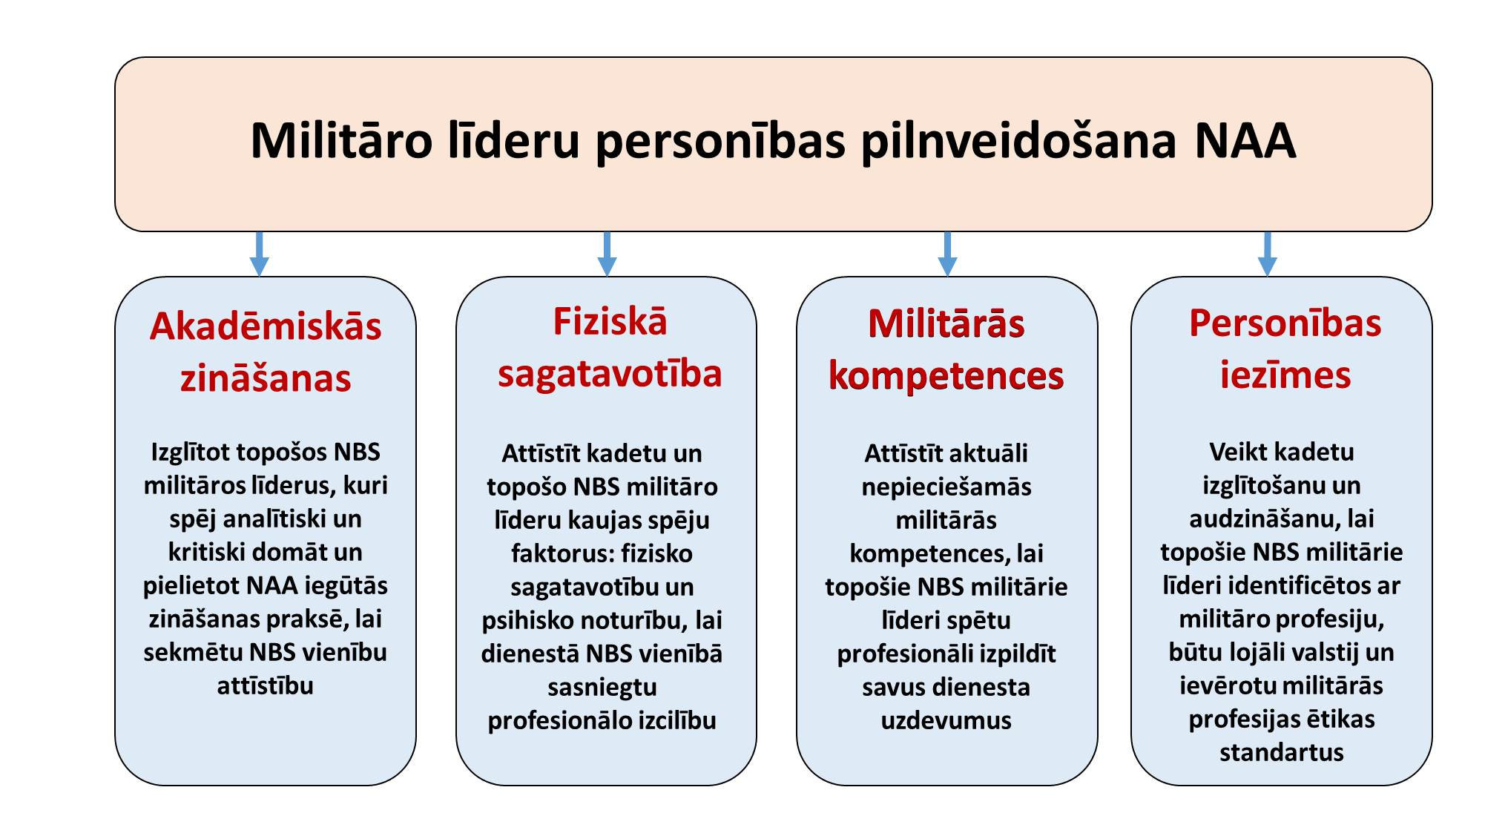
Militārās kompetences, prasme sekot un prasme vadīt, tiek attīstītas pakāpeniski akadēmisko priekšmetu un prakses nodarbību laikā un ir aprakstītas Līderu spēju attīstības (līderības) nolikumā.

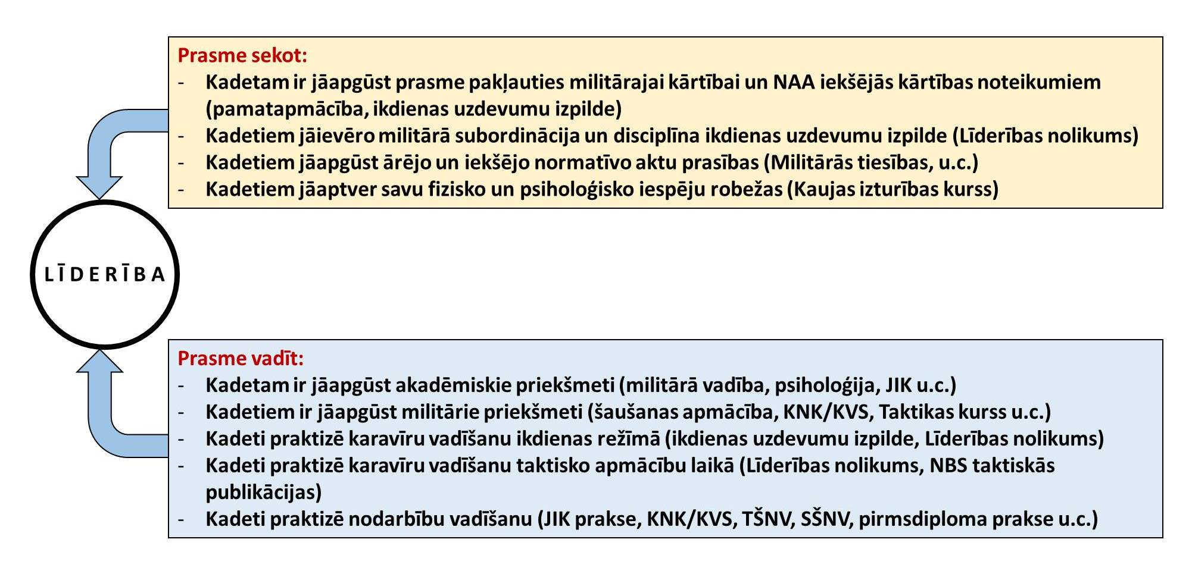

8. NAA darbības rezultātu pārvaldība
NAA lietišķās augstskolas darbību un studējošo studiju rezultātu pārvaldību nosaka AM un NBS attīstības vadlīnijas, kā arī NAA iekšējie normatīvie akti. NAA sasniegumu rezultātu pārvaldību galvenokārt nosaka “NAA Kvalitātes politika”, kur tiek paredzēta visaptveroša un nepārtraukta studiju kvalitātes kontrole.

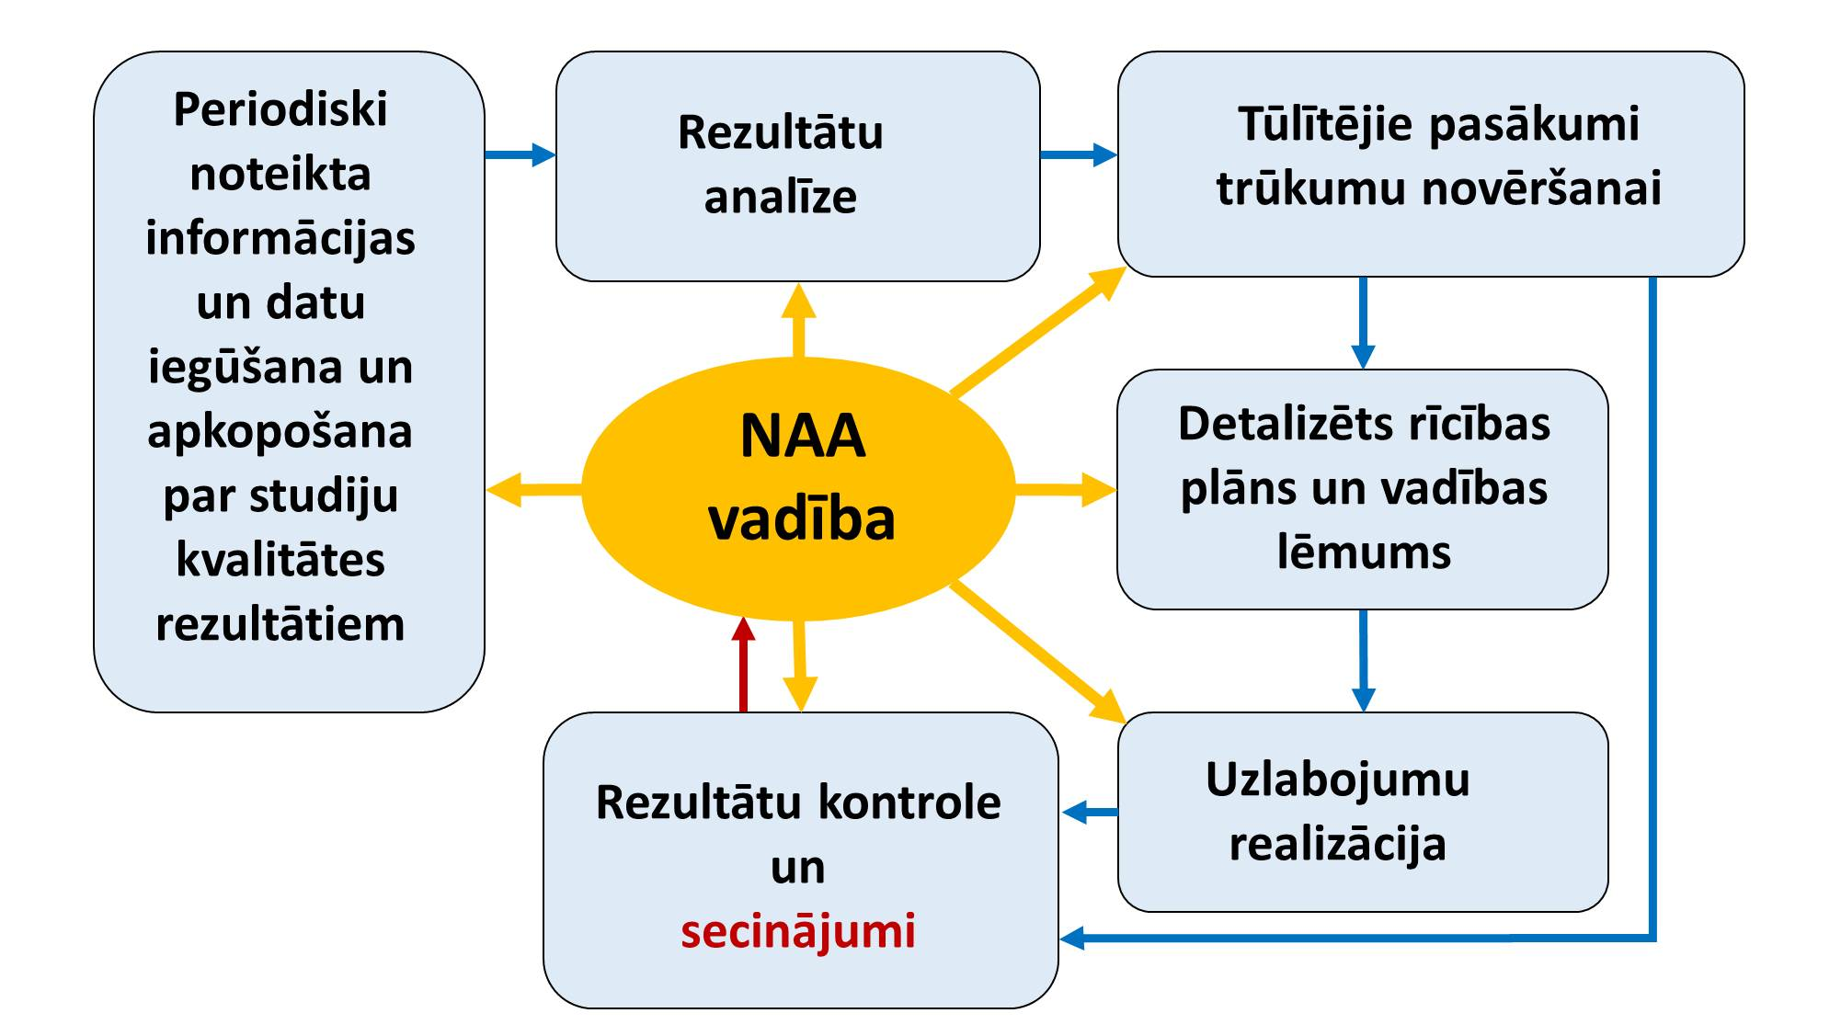

Nākotnes skatījumā tiek noteikti pieci galvenie pīlāri NAA darbības rezultātu pārvaldībai, kas attiecas uz akadēmisko un militāro pamatvērtību uzturēšanu.
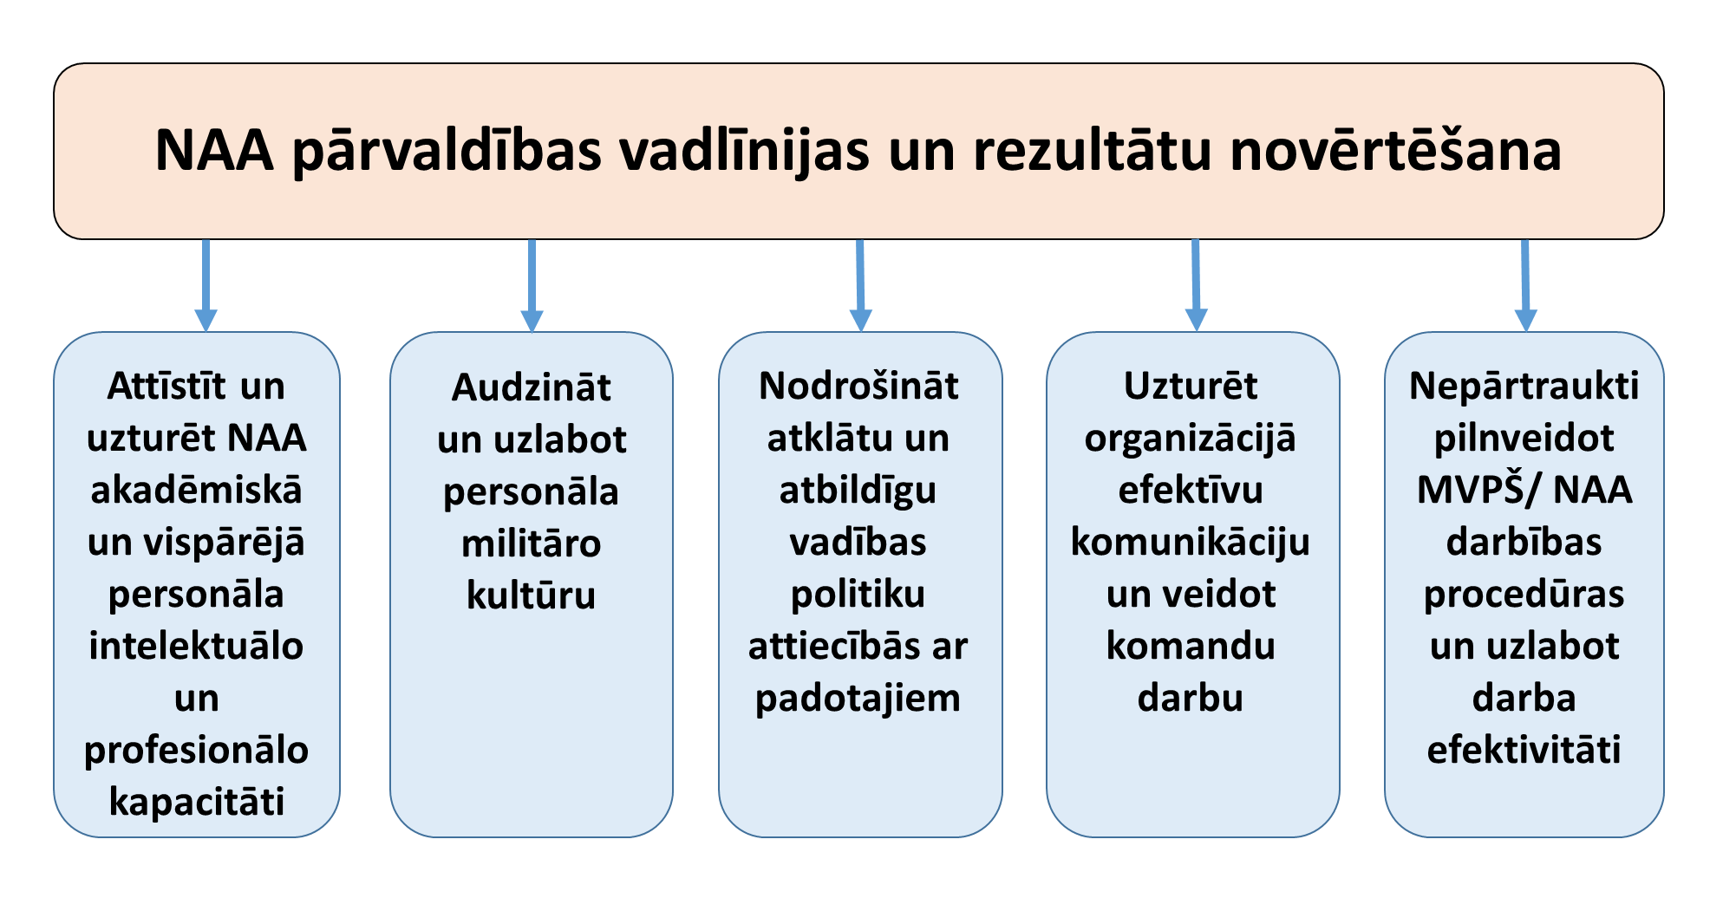

9. NAA attīstības stratēģijas ieviešanas analīze (SVID)

Stiprās puses | Vājās puses
1. Militārās ievirzes studiju kursu docētājiem ir ilggadēja praktiskā pieredze dienestā NBS, t.sk. dalība starptautiskajās operācijās un NATO štābos.  2. Akadēmisko studiju kursu realizāciju nodrošina augsti kvalificēti docētāji.  3. NAA ir pastāvīgais civilo darbinieku/akadēmiskais personāls, kas veic zinātnisko pētniecību un studiju darbu.  4. Studējošajiem ir iespēja līdzdarboties pētnieciskajos projektos militārajā zinātnē.  5. NAA ir pietiekams studiju programmu mācību metodiskais nodrošinājums.  6. NAA veic regulāru studiju programmu pilnveidošanu saskaņā ar NATO un NBS attīstības tendencēm.  7. Regulāri lietišķie kontakti ar darba devējiem un darba devēju iesaiste studiju procesa īstenošanā.  8. Tiek realizēta akadēmiskā un militārā starptautiskā sadarbība.  9. Kadeti ir profesionālā dienesta karavīri un saņem normatīvajos aktos noteiktās sociālās garantijas.  10. Kadeti ir nodrošināti ar dienesta vietu pēc NAA absolvēšanas.  11. Studējošiem ir iespējas pilnveidot savu vispārējās fiziskās sagatavotības līmeni. | 1. Nepietiekams mācību procesa nodrošinājums ar modernu bruņojumu, ekipējumu un citiem tehniskajiem līdzekļiem, tas jāpieprasa no NBS vienībām.  2. Grūtības iesaistīt militāros speciālistus atsevišķos militārajos studiju kursos sakarā ar viņu noslodzi pamata dienesta vietā.  3. NBS ir ierobežots kvalificētu speciālistu skaits, kuriem ir atbilstoša akadēmiskā izglītība pedagoģiskajam darbam NAA.  4. NAA infrastruktūrai būs nepieciešami uzlabojumi pie studējošo skaita palielināšanas.  5. NBS karavīru izglītības vajadzības grūti saskaņot ar Izglītības un zinātnes ministrijas prasībām.  6. Nepietiekami resursi, lai sagatavotu JS un GS virsniekus bez sadarbības augstskolu atbalsta.  7. Nepietiekami resursi, lai NAA patstāvīgi un neatkarīgi no BALTDEFCOL realizētu profesionālo maģistra studiju programmu.
Iespējas | Draudi
1. Atsevišķu studiju kursu īstenošanā iesaistīt vieslektorus no ārvalstu militārajām augstskolām.  2. Piedalīties studējošo apmaiņas programmās ar citu valstu militārajām augstskolām.  3. Aizsardzības nozare ir viena no valsts pārvaldes prioritārajām nozarēm.  4. Sadarbības palielināšana ar citām augstskolām, valsts iestādēm. | 1. Valsts demogrāfiskā situācija apgrūtina rekrutēšanas procesu studijām NAA.  2. Reāla valsts apdraudējuma gadījumā studijas tiek pārtrauktas un studējošie pildīs karavīra pienākumus.  3. Resursu nepietiekamība.  4. Konkurētspēja ar citām augstskolām.  5. Sabiedrības neuzticība karavīru profesijas nozīmīgumam.

- NAA attīstības stratēģijas apstiprināšana, pārskatīšana un īstenošana
NAA attīstības stratēģiju izskata akadēmijas Senāts. Senāta lēmums stājas spēkā ar rektora pavēli. Attīstības stratēģiju apstiprina NAA Satversmes sapulce. Aizsardzības ministrijas kompetencē izveidotā NAA Padome pārņems Satversmes sapulces funkcijas un atbild par NAA stratēģisko attīstību, kā arī apstiprina NAA attīstības stratēģiju. NAA attīstības stratēģiju īstenos NAA piešķirto valsts budžeta līdzekļu ietvaros.
Saskaņā ar Nacionālās drošības likumu reizi četros gados tiek izstrādāta un apstiprināta jauna Valsts aizsardzības koncepcija (VAK) un, tadējādi NAA attīstības stratēģija tiks aktualizēta atbilstoši jaunās VAK prasībām.
Ja NAA attīstības stratēģijas īstenošanas laikā tiks veiktas izmaiņas ārējos normatīvajos tiesību aktos, kas attiecas uz valsts aizsardzības jomu, tad tiks veiktas nepieciešamās izmaiņas NAA attīstības stratēģijā.
NAA attīstības stratēģijas īstenošanu var ietekmēt izmaiņas AM un NBS iekšējos normatīvajos tiesību aktos, kas attiecas uz NAA attīstības stratēģijas mērķu un uzdevumu izpildi.
NAA iekšējie normatīvie tiesību akti tiks izstrādāti un aktualizēti atbilstoši NAA attīstības stratēģijā noteiktajiem mērķiem un uzdevumiem.

NATO (2022). NATO 2022 Strategic Concept. Brussels: NATO.
NATO (2021). Warfare Capstone Concept (NWCC). Brussels: NATO.

